Pregão Eletrônico 06 /2023 |  | Data da Abertura: 31/03/2023
Objeto

Contratação de empresa especializada para fornecimento de uniformes, sociais (terno completo) e operacionais para os Agentes de Segurança Institucional que desempenham as funções operacionais típicas do cargo no Conselho Nacional do Ministério Público.
Valor Total Estimado
R$ 26.738,15 (vinte e seis mil setecentos e trinta e oito reais e quinze centavos)​​​.

Registro de Preços? | Vistoria | Instrumento Contratual | Forma de Adjudicação
Não | Não | Não | Menor Preço por lote
Documentos de Habilitação
Ver Item 10 do Edital
Lic. Exclusiva ME/EPP? | Reserv. Cota ME/EPP? | Exige Amostra/Dem.? | Dec. nº 7.174/2010?
Sim | Não | Não | Não
Prazo para envio da proposta/documentação
Até 2h após a convocação realizado pelo (a) pregoeiro(a)
Pedidos de Esclarecimentos |  | Impugnações
Até 28/03/2023 para o endereço licitacoes@cnmp.mp.br |  | Até 28/03/2023 para o endereço licitacoes@cnmp.mp.br
Relação de itens
Ver Item 9.8 do Edital

EDITAL DE LICITAÇÃO Nº 06/2023
MODALIDADE – PREGÃO ELETRÔNICO
SEI 19.00.6180.0004277/2022-94
UASG – 590001

ENDEREÇO ELETRÔNICO: www.comprasgovernamentais.gov.br
DATA: 31/03/2023
HORÁRIO: 14 horas

Obs: Não havendo expediente ou ocorrendo qualquer fato superveniente que impeça a realização do certame na data marcada, a sessão será automaticamente transferida para o primeiro dia útil subsequente, no mesmo horário e endereço eletrônico, salvo comunicação do Pregoeiro em sentido contrário.

O CONSELHO NACIONAL DO MINISTÉRIO PÚBLICO, sediado no Setor de Administração Federal Sul – SAFS, Quadra 2, Lote 3, Ed. Adail Belmonte, CEP 70070-600, torna público, por meio do Pregoeiro Marciel Rubens da Silva e sua equipe de apoio, designados pela Portaria nº 163, de 02 de maio de 2022 do Exmo. Senhor Secretário-Geral do Conselho Nacional do Ministério Público, que no dia 31 de março 2023, às 14 horas (horário de Brasília-DF), ou no mesmo horário do primeiro dia útil subsequente, na hipótese de não haver expediente nessa data, através do endereço eletrônico www.comprasgovernamentais.gov.br, que realizará licitação do tipo MENOR PREÇO POR LOTE, EXCLUSIVAMENTE ÀS MICROEMPRESAS – ME e EMPRESAS DE PEQUENO PORTE – EPP, na modalidade de PREGÃO ELETRÔNICO, execução indireta, empreitado por preço unitário, visando a contração de empresa especializada para fornecimento de uniformes, sociais (terno completo) e operacionais para os Agentes de Segurança Institucional que desempenham as funções operacionais típicas do cargo no Conselho Nacional do Ministério Público, conforme condições e especificações estabelecidas no Termo de Referência. A presente licitação será regida pela Lei nº 10.520 de 17/07/2002 e Lei nº 8.666 de 21/06/1993, pelo Decreto nº 10.024, de 20/09/2019, e Lei Complementar nº 123 de 14/12/2006, no que couber, com as devidas alterações, e demais normas pertinentes.

1 – CONDIÇÕES PRELIMINARES

1.1 O Pregão eletrônico será realizado em sessão pública, por meio da INTERNET, mediante condições de segurança – criptografia e autenticação – em todas as suas fases.
1.1.1 Em caso de discordância existente entre as especificações deste objeto descritas no COMPRASNET e as especificações técnicas constantes deste Edital, prevalecerão as constantes do Edital.

2 – DO OBJETO

2.1 A presente licitação tem por objeto a contração de empresa especializada para fornecimento de uniformes, sociais (terno completo) e operacionais para os Agentes de Segurança Institucional que desempenham as funções operacionais típicas do cargo no Conselho Nacional do Ministério Público, conforme especificações constantes do Anexo I (Termo de Referência) e as condições estabelecidas, que fazem parte integrante deste edital, para todos os fins e efeitos:
- Termo de Referência - Anexo I;
- Planilhas de Custos e Formação de Preços – Anexo II;
- Declaração de Regularidade - Anexo III;

3 – DAS CONDIÇÕES GERAIS PARA PARTICIPAÇÃO

3.1 Poderão participar desta licitação, EXCLUSIVAMENTE AS MICROEMPRESAS – ME e EMPRESAS DE PEQUENO PORTE – EPP, qualificadas como tais nos termos do art. 3º, da Lei Complementar nº 123/2006, em observância ao disposto no art. 6º, Decreto nº 8.538/2015 e que explorem ramo de atividade compatível com o objeto licitado, atendam às condições exigidas neste Edital e seus anexos e estejam devidamente credenciadas, por meio do sítio www.comprasnet.gov.br, para acesso ao sistema eletrônico.
  - Não poderá participar desta licitação:
a) consórcio de empresas, qualquer que seja sua forma de constituição;
b) empresa apenada com a suspensão temporária de participação em licitação e impedimento de contratar com o CNMP;
c) empresa apenada com o impedimento de licitar e contratar com a união;
d) empresa declarada inidônea para licitar ou contratar com a Administração Pública, nos limites determinados pelo inciso IV do art. 87 da Lei nº 8.666/93;
e) empresa em processo de falência ou sob regime de concordata, concurso de credores, dissolução ou liquidação;
f) empresa em regime de subcontratação.
3.2.1 Para fins do disposto na alínea “d” do item 3.2, entende-se por ADMINISTRAÇÃO PÚBLICA, a administração direta e indireta da União, dos Estados, do Distrito Federal e dos Municípios, abrangendo inclusive as entidades com personalidade jurídica de direito privado sob controle do poder público e das fundações por ele instituídas ou mantidas.
3.3 Todos os documentos exigidos na presente licitação devem estar em nome da empresa licitante e no prazo de validade estabelecido pelo órgão expedidor competente, quando for o caso.
3.4. O licitante será responsável pela veracidade e legitimidade das informações e dos documentos apresentados em qualquer fase do procedimento licitatório e da consequente contratação, sob as penas da lei.
3.5 Não poderão participar deste Pregão empresas que tenham em seu quadro societário cônjuge(s), companheiro(s) ou parente(s) em linha reta, colateral ou por afinidade, até o terceiro grau, inclusive, dos membros ocupantes de cargos de direção ou no exercício de funções administrativas, assim como de servidores ocupantes de cargos de direção, chefia e assessoramento vinculados direta ou indiretamente às unidades situadas na linha hierárquica da área encarregada da licitação, conforme disposto na Resolução CNMP nº 37/2009, com as alterações promovidas pela Resolução CNMP nº 172/2017.

4 – DO CREDENCIAMENTO

4.1 O Credenciamento é o nível básico do registro cadastral no SICAF, que permite a participação dos interessados na modalidade licitatória Pregão, em sua forma eletrônica.
4.2 O cadastro no SICAF deverá ser feito no Portal de Compras do Governo Federal, no sítio www.comprasgovernamentais.gov.br, por meio de certificado digital conferido pela Infraestrutura de Chaves Públicas Brasileira – ICP - Brasil.
4.3 O credenciamento junto ao provedor do sistema implica a responsabilidade do licitante ou de seu representante legal e a presunção de sua capacidade técnica para realização das transações inerentes a este Pregão.
4.4 O licitante responsabiliza-se exclusiva e formalmente pelas transações efetuadas em seu nome, assume como firmes e verdadeiras suas propostas e seus lances, inclusive os atos praticados diretamente ou por seu representante, excluída a responsabilidade do provedor do sistema ou do órgão ou entidade promotora da licitação por eventuais danos decorrentes de uso indevido das credenciais de acesso, ainda que por terceiros.
4.5 É de responsabilidade do cadastrado conferir a exatidão dos seus dados cadastrais no SICAF e mantê-los atualizados junto aos órgãos responsáveis pela informação, devendo proceder, imediatamente, à correção ou à alteração dos registros tão logo identifique incorreção ou aqueles se tornem desatualizados.
4.5.1 A não observância do disposto no subitem anterior poderá ensejar desclassificação no momento da habilitação
4.6 Tratando-se de microempresa ou empresa de pequeno porte (ME ou EPP), para que essas possam gozar dos benefícios previstos nos capítulos V, da Lei Complementar 123, de 14/12/2006, é necessário que, à época do credenciamento, manifestem cumprir plenamente os requisitos para classificação como tal, nos termos do art. 3º do referido diploma legal.
4.7. Quem prestar declaração falsa na manifestação de que trata o item anterior sujeitar-se-á à penalidade prevista no item 11 deste Edital.

5 – DO ENVIO DA PROPOSTA DE PREÇOS

5.1. Os licitantes encaminharão, exclusivamente por meio do sistema, concomitantemente com os documentos de habilitação exigidos no edital, proposta com a descrição do objeto ofertado e o preço, até a data e o horário estabelecidos para abertura da sessão pública, quando, então, encerrar-se-á automaticamente a etapa de envio dessa documentação
5.2 O envio da proposta, acompanhada dos documentos de habilitação exigidos neste Edital, ocorrerá por meio de chave de acesso e senha.
5.3. Os licitantes poderão deixar de apresentar os documentos de habilitação que constem do SICAF, assegurado aos demais licitantes o direito de acesso aos dados constantes dos sistemas.
5.4 As Microempresas e Empresas de Pequeno Porte deverão encaminhar a documentação de habilitação, ainda que haja alguma restrição de regularidade fiscal e trabalhista, nos termos do art. 43, § 1º da LC nº 123, de 2006.
5.5. Incumbirá ao licitante acompanhar as operações no sistema eletrônico durante a sessão pública do Pregão, ficando responsável pelo ônus decorrente da perda de negócios, diante da inobservância de quaisquer mensagens emitidas pelo sistema ou de sua desconexão.
5.6. Até a abertura da sessão pública, os licitantes poderão retirar ou substituir a proposta e os documentos de habilitação anteriormente inseridos no sistema
5.7. Não será estabelecida, nessa etapa do certame, ordem de classificação entre as propostas apresentadas, o que somente ocorrerá após a realização dos procedimentos de negociação e julgamento da proposta.
5.8. Os documentos que compõem a proposta e a habilitação do licitante melhor classificado somente serão disponibilizados para avaliação do pregoeiro e para acesso público após o encerramento do envio de lances.
5.9. Concluída a etapa de lances, a empresa detentora do menor lance deverá encaminhar sua proposta contendo as especificações detalhadas do objeto, no prazo máximo de 2 (duas) horas, contada do encerramento da etapa de lances, com preços unitários e total atualizados (no máximo com duas casas decimais) em conformidade com os lances eventualmente ofertados. A comprovação dar-se-á, preferencialmente, por meio da opção “Enviar Anexo” do sistema Comprasnet, ou para o endereço eletrônico licitacoes@cnmp.mp.br.
5.9.1 Antes de findo o prazo para envio da documentação acima estabelecido, este poderá ser prorrogado, a critério do pregoeiro, por solicitação escrita e justificada do licitante, via chat no COMPRASNET.
5.9.2. Prazo de validade da proposta não poderá ser inferior a 60 (sessenta) dias, a contar da data de sua apresentação;
5.9.3. A especificação deverá ser clara e completa, ou seja, detalhamento do objeto, observadas as especificações básicas constantes do Termo de Referência – Anexo I do Edital;
5.9.4 Preço unitário e total, de acordo com os preços praticados no mercado, conforme estabelece o art. 43, inciso IV, da Lei nº 8.666/93, expresso em moeda corrente nacional (R$), considerando as quantidades constantes do Anexo I deste Edital;
5.10 Os Preços unitário e total, devem ser compatíveis com os preços praticados no mercado, conforme estabelece o art. 43, inciso IV, da Lei nº 8.666/93, em algarismo e por extenso, expresso em moeda corrente nacional (R$), considerando as quantidades constantes na planilha do Anexo II deste Edital;
5.11 A apresentação da proposta implicará na plena aceitação, por parte do proponente, das condições estabelecidas neste Edital e seus anexos.
5.12. Serão desclassificadas as propostas que não atendam às exigências do presente Edital e seus anexos, que sejam omissas ou que apresentem irregularidades insanáveis.
5.13. Serão desclassificadas as propostas e excluídos os lances que ofereçam preços excessivos ou inexequíveis, podendo o Pregoeiro realizar diligências para averiguação dos mesmos.
5.13.1. Consideram-se preços manifestamente inexequíveis aqueles que, comprovadamente, forem insuficientes para a cobertura dos custos decorrentes da contratação pretendida;
5.13.2 A inexequibilidade dos valores referentes a itens isolados da planilha de custos e formação de preços não caracteriza motivo suficiente para a desclassificação da proposta, desde que não contrariem exigências legais.
5.13.3 O ônus da prova da exequibilidade dos preços cotados incumbe ao autor da proposta, no prazo de cinco dias úteis contados da notificação.

06 – DA RECEPÇÃO E DIVULGAÇÃO DAS PROPOSTAS

6.1 A partir da data e horário previstos no preâmbulo do Edital, terá início a sessão pública do Pregão Eletrônico nº 06/2023, com a divulgação das propostas de preços recebidas e início da etapa de lances.
6.2. Até a abertura da sessão, os licitantes poderão retirar ou substituir a proposta anteriormente apresentada.
6.3. Não se admitirá proposta que apresentar preço global simbólico, irrisório ou de valor zero, incompatível com os preços de mercado, ainda que este Edital não tenha estabelecido limites mínimos.
6.3.1. Também será desclassificada a proposta que identifique o licitante.
6.4 A desclassificação da proposta de preços será sempre fundamentada e registrada no sistema, com acompanhamento em tempo real por todos os participantes.
6.5 O licitante deverá acompanhar as operações no sistema eletrônico durante a sessão pública deste pregão, ficando responsável pelo ônus decorrente da perda de negócio diante da inobservância de qualquer mensagem emitida pelo sistema ou de desconexão.

07 – DA IMPUGNAÇÃO DO ATO CONVOCATÓRIO E ESCLARECIMENTOS

7.1 Até o dia 28/03/2023, 3 (três) dias úteis antes da data fixada para abertura da sessão pública, qualquer pessoa poderá impugnar o ato convocatório do pregão, na forma eletrônica, para o endereço licitacoes@cnmp.mp.br
7.1.1 Pregoeiro decidirá sobre a impugnação no prazo de 2 (dois) dias úteis e, sendo acolhida, será definida e publicada nova data para realização do certame.
7.2 Os pedidos de esclarecimentos referentes ao processo licitatório deverão ser enviados ao Pregoeiro, até o dia 28/03/2023, 3 (três) dias úteis anteriores a data fixada para abertura da sessão pública, preferencialmente por meio eletrônico, via internet, via correio eletrônico licitacoes@cnmp.mp.br.

08 – DA FORMULAÇÃO DE LANCES

8.1. Iniciada a etapa competitiva, os licitantes deverão encaminhar lances exclusivamente por meio de sistema eletrônico, sendo imediatamente informados do seu recebimento e do valor consignado no registro.
8.1.1 O lance deverá ser ofertado pelo valor total do item.
8.2. Os licitantes poderão oferecer lances sucessivos, observando o horário fixado para abertura da sessão e as regras estabelecidas no Edital.
8.3 O licitante somente poderá oferecer lance de valor inferior ou percentual de desconto superior ao último por ele ofertado e registrado pelo sistema.
8.4 O intervalo mínimo de diferença de valores ou percentuais entre os lances, que incidirá tanto em relação aos lances intermediários quanto em relação à proposta que cobrir a melhor oferta deverá ser de 1% (um porcento).
8.5 O intervalo entre os lances enviados pelo mesmo licitante não poderá ser inferior a vinte (20) segundos e o intervalo entre lances não poderá ser inferior a três (3) segundos, sob pena de serem automaticamente descartados pelo sistema os respectivos lances.
8.6 Será adotado para o envio de lances no pregão eletrônico o modo de disputa “aberto”, em que os licitantes apresentarão lances públicos e sucessivos, com prorrogações.
8.7 A etapa de lances da sessão pública terá duração de dez minutos e, após isso, será prorrogada automaticamente pelo sistema quando houver lance ofertado nos últimos dois minutos do período de duração da sessão pública.
8.8 A prorrogação automática da etapa de lances, de que trata o item anterior, será de dois minutos e ocorrerá sucessivamente sempre que houver lances enviados nesse período de prorrogação, inclusive no caso de lances intermediários.
8.9. Não havendo novos lances na forma estabelecida nos itens anteriores, a sessão pública encerrar-se-á automaticamente.
8.10. Encerrada a fase competitiva sem que haja a prorrogação automática pelo sistema, poderá o pregoeiro, assessorado pela equipe de apoio, justificadamente, admitir o reinício da sessão pública de lances, em prol da consecução do melhor preço.
8.11. Durante o transcurso da sessão pública, o licitante será informado, em tempo real, do valor do menor lance registrado que tenha sido apresentado pelos demais licitantes, vedada à identificação do detentor do lance.
8.12 Caso o licitante não apresente lances, concorrerá com o valor de sua proposta.
8.13 Encerrada a etapa de lances, e se a empresa que apresentou o menor preço, não se enquadrar como ME ou EPP, e houver propostas apresentadas por ME ou EPP, no intervalo de até 5% (cinco por cento) superior a melhor proposta, será observado os requisitos do art. 44, § 2º e art. 45 da Lei Complementar nº 123/2006, observado o prazo máximo de 5 (cinco) minutos, após a solicitação do Pregoeiro, apresentar nova proposta inferior àquela considerada vencedora do certame, situação em que, atendidas as exigências habilitatórias, será adjudicado em seu favor o objeto deste Pregão.
8.14 Caso a ME ou EPP se valha da prerrogativa do item anterior, o Pregoeiro e sua equipe, quando da habilitação, verificarão junto ao Portal da Transparência (www.portaldatransparência.gov.br) se o somatório de ordens bancárias recebidas pela empresa, relativas ao último exercício, já seria suficiente para extrapolar o faturamento máximo permitido como condição para esse benefício, conforme art. 3º da LC 123/2006.
8.15. Havendo eventual empate entre propostas ou lances, o critério de desempate será aquele previsto no art. 3º, § 2º, da Lei nº 8.666, de 1993, assegurando-se a preferência, sucessivamente, aos serviços:
8.15.1 prestados por empresas brasileiras;
8.15.2 prestados por empresas que invistam em pesquisa e no desenvolvimento de tecnologia no País;
8.15.3 prestados por empresas que comprovem cumprimento de reserva de cargos prevista em lei para pessoa com deficiência ou para reabilitado da Previdência Social e que atendam às regras de acessibilidade previstas na legislação.
8.16. Persistindo o empate, a proposta vencedora será sorteada pelo sistema eletrônico dentre as propostas empatadas.
8.17. Após o encerramento da etapa de lances da sessão pública, o Pregoeiro deverá encaminhar, pelo sistema eletrônico, contraproposta ao licitante que tenha apresentado o lance mais vantajoso, para que seja obtida melhor proposta, bem assim decidir sobre sua aceitação, sendo a negociação acompanhada pelos demais licitantes, vedada a negociação em condições diferentes das previstas neste Edital.
8.18 O Pregoeiro poderá anunciar o licitante vencedor imediatamente após o encerramento da etapa de lances da sessão pública ou, quando for o caso, após a negociação e decisão pelo Pregoeiro, acerca da aceitação do lance de menor valor.
8.19. Encerrada a etapa de lances da sessão pública, os licitantes deverão acompanhar a etapa de ACEITAÇÃO, permanecendo on-line para a resposta de dúvidas por parte do Pregoeiro, bem como eventual negociação de valores.
8.20. No caso de desconexão com o Pregoeiro no decorrer da etapa competitiva deste Pregão, o sistema eletrônico poderá permanecer acessível aos licitantes para a recepção dos lances, retornando o Pregoeiro, quando possível, sua atuação no certame, sem prejuízo dos atos realizados.
8.21. Quando a desconexão do sistema eletrônico para o pregoeiro persistir por tempo superior a dez minutos, a sessão pública será suspensa e reiniciada somente após decorridas vinte e quatro horas da comunicação do fato pelo Pregoeiro aos participantes, no sítio www.comprasnet.gov.br.
8.22 O pregoeiro solicitará ao licitante melhor classificado que, no prazo de 02 (duas horas), envie a proposta adequada ao último lance ofertado após a negociação realizada, acompanhada, se for o caso, dos documentos complementares, quando necessários à confirmação daqueles exigidos neste Edital e já apresentados.

09 – DO JULGAMENTO DAS PROPOSTAS

9.1 Encerrada a etapa de negociação, o pregoeiro examinará a proposta classificada em primeiro lugar quanto à adequação ao objeto e à compatibilidade do preço em relação ao máximo estipulado para contratação neste Edital e em seus anexos, observado o disposto no parágrafo único do art. 7º e no § 9º do art. 26 do Decreto n.º 10.024/2019.
9.2 A análise da exequibilidade da proposta de preços, quando necessária, deverá ser realizada com o auxílio da Planilha de Custos e Formação de Preços, a ser preenchida pelo licitante em relação à sua proposta final, conforme anexo deste Edital.
9.3 A Planilha de Custos e Formação de Preços, quando solicitada, deverá ser encaminhada pelo licitante exclusivamente via sistema, no prazo de 02 (duas) horas, contado da solicitação do pregoeiro, com os respectivos valores readequados ao lance vencedor, e será analisada pelo Pregoeiro no momento da aceitação do lance vencedor.
9.4 A inexequibilidade dos valores referentes a itens isolados da Planilha de Custos e Formação de Preços não caracteriza motivo suficiente para a desclassificação da proposta, desde que não contrariem exigências legais.
9.5 No julgamento das propostas, após a etapa de lances, a classificação se dará em ordem crescente dos preços apresentados, sendo considerada vencedora a proposta que cotar o menor preço por lote, sendo aceito duas casas decimais, com o valor unitário exato (sem dízimas), conforme as planilhas de Formação de Preços constantes do Anexo II.
9.6 O lançamento dos valores da proposta inicial no sistema Comprasnet é de responsabilidade do LICITANTE, qualquer falha ou erro no lançamento implicará na desclassificação da proposta tendo como justificativa valores irrisórios ou erro material.
9.7 O Imposto sobre a Renda da Pessoa Jurídica (IRPJ) e a Contribuição Social sobre o Lucro Líquido (CSLL) não deverão ser incluídos na Planilha de Custos e Formação de Preço.
9.8 Os limites máximos aceitáveis para a contratação serão conforme a tabela abaixo:

Lote 1

Item | Descrição | QTD | Unidade | Preço unitário  R$ | Preço total  R$
01 | Terno completo (Paletó e Calça Social) | 10 | UN | 1.087,25 | 10.872,50
02 | Camisa masculina | 25 | UN | 247,50 | 6.187,50
03 | Gravata | 10 | UN | 55,00 | 550,00
04 | Calçado masculino | 10 | PAR | 255,00 | 2.550,00
05 | Meia | 25 | PAR | 23,23 | 580,75
06 | Cinto | 10 | UN1842 | 85,00 | 850,00
VALOR TOTAL LOTE 1 |  |  |  |  | 21.590,75

Lote 2

Item | Descrição | QTD | Unidade | Preço unitário  R$ | Preço total  R$
07 | Calça Tática | 10 | UN | 260,78 | 2.607,80
08 | Cinto Tático | 5 | UN | 368,42 | 1.842,10
09 | Calçado Tático | 5 | PAR | 139,50 | 697,50
VALOR TOTAL LOTE 2 |  |  |  |  | 5.147,40
VALOR GLOBAL DA CONTRATAÇÃO |  |  |  |  | 26.738,15

9.9 Serão desclassificadas as propostas com valores unitários e total, acima do limite estimado, na fase de “Aceitação”.
9.10 Se a proposta ou o lance de menor valor não for aceitável, ou se o licitante não atender às exigências de Habilitação, o pregoeiro examinará a melhor proposta ou o lance subsequente, verificando a sua compatibilidade e a habilitação do participante, na ordem de classificação, e assim sucessivamente, até a apuração de uma proposta ou lance que atenda ao Edital.
9.11 Constatado o atendimento às exigências fixadas no Edital, após a habilitação e julgamento de recursos, o objeto será adjudicado ao autor da proposta ou lance de menor preço, e o licitante será declarado vencedor, sendo convocado para assinatura do Contrato ou instrumento equivalente no prazo estabelecido neste Edital.
9.12 Não poderá haver desistência dos lances ofertados, salvo por motivo justo decorrente de fato superveniente e aceito pelo Pregoeiro.
9.13 O pregoeiro, na fase de julgamento, poderá promover quaisquer diligências, julgadas necessárias à análise das propostas, devendo os licitantes atenderem às solicitações no prazo por ele estipulado, contado do recebimento da convocação.
9.14 Na hipótese de necessidade de suspensão da sessão pública para a realização de diligências, com vistas ao saneamento das propostas, a sessão pública somente poderá ser reiniciada mediante aviso prévio no sistema com, no mínimo, vinte e quatro horas de antecedência, e a ocorrência será registrada em ata.
9.15 No julgamento da habilitação e das propostas, o Pregoeiro poderá sanar erros ou falhas que não alterem a substância das propostas, dos documentos e sua validade jurídica, mediante despacho fundamentado, registrado em ata e acessível a todos, atribuindo-lhes validade e eficácia para fins de habilitação e classificação.
9.16 O Pregoeiro poderá convocar o licitante para enviar documento digital complementar, por meio de funcionalidade disponível no sistema, no prazo de 02 (duas), sob pena de não aceitação da proposta.
9.17 Verificando-se, no curso da análise, o descumprimento de requisitos estabelecidos neste Edital e seus anexos, a proposta será desclassificada.
9.18 Será recusada a proposta do licitante vencedor da fase de lances que esteja em desacordo com os requisitos estabelecidos neste instrumento convocatório, que deixe de atender às exigências nele contidas, que se oponha a quaisquer dispositivos legais vigentes, que consigne preços excessivos ou manifestamente inexequíveis, preços global ou unitário simbólicos, irrisórios ou de valor zero, e ainda, que apresente irregularidades insanáveis.
9.19 Na fase de Aceitação da Proposta, o Pregoeiro poderá solicitar ao licitante vencedor a reapresentação de sua proposta comercial, caso detecte falha sanável na mesma.
9.20 Encerrada a análise quanto à aceitação da proposta, o pregoeiro verificará a habilitação do licitante, observado o disposto neste Edital.

10 – DA HABILITAÇÃO

10.1 A habilitação das licitantes será verificada nos seguintes sistemas/cadastros, sem prejuízo dos demais documentos exigidos neste Edital:
a) SICAF – Sistema de Cadastramento Unificado de Fornecedores;
b) CEIS – Cadastro Nacional de Empresas Inidôneas e Suspensas da CGU (Portal da Transparência do Governo Federal http://www.portaldatransparencia.gov.br/ceis/);
c) Cadastro Nacional de Condenações Cíveis por Improbidade Administrativa do CNJ – Conselho Nacional de Justiça (http://www.cnj.jus.br/improbidade_adm/consultar_requerido.php);
d) Certidão Negativa de Débitos Trabalhistas – CNDT (http://www.tst.jus.br/certidao).
10.2 É dever do licitante atualizar previamente as comprovações constantes do SICAF para que estejam vigentes na data da abertura da sessão pública, ou encaminhar, em conjunto com a apresentação da proposta, a respectiva documentação atualizada.
10.2.1 O descumprimento do subitem acima implicará a inabilitação do licitante, exceto se a consulta aos sítios eletrônicos oficiais emissores de certidões feita pelo Pregoeiro lograr êxito em encontrar a(s) certidão(ões) válida(s), conforme art. 43, §3º, do Decreto 10.024, de 2019
10.3 Ressalvado o disposto no item 5.3, os licitantes deverão encaminhar, nos termos deste Edital, a documentação relacionada nos itens a seguir, para fins de habilitação:

10.4 Habilitação jurídica:
10.4.1 No caso de sociedade empresária ou empresa individual de responsabilidade limitada - EIRELI: ato constitutivo, estatuto ou contrato social em vigor, devidamente registrado na Junta Comercial da respectiva sede, acompanhado de documento comprobatório de seus administradores;
10.4.2 inscrição no Registro Público de Empresas Mercantis onde opera, com averbação no Registro onde tem sede a matriz, no caso de ser o participante sucursal, filial ou agência;
10.4.3 No caso de sociedade simples: inscrição do ato constitutivo no Registro Civil das Pessoas Jurídicas do local de sua sede, acompanhada de prova da indicação dos seus administradores;
10.4.4 decreto de autorização, em se tratando de sociedade empresária estrangeira em funcionamento no País;
10.5 Regularidade fiscal e trabalhista:
10.5.1 prova de inscrição no Cadastro Nacional de Pessoas Jurídicas
10.5.2 prova de regularidade para com o Fundo de Garantia do Tempo de Serviço – FGTS (Certificado de Regularidade de FGTS – CRF);
10.5.3 prova de regularidade fiscal perante a Fazenda Nacional, mediante apresentação de certidão expedida conjuntamente pela Secretaria da Receita Federal do Brasil (RFB) e pela Procuradoria-Geral da Fazenda Nacional (PGFN), referente a todos os créditos tributários federais e à Dívida Ativa da União (DAU) por elas administrados, inclusive aqueles relativos à Seguridade Social, nos termos da Portaria Conjunta nº 1.751, de 02/10/2014, do Secretário da Receita Federal do Brasil e da Procuradora-Geral da Fazenda Nacional;
10.5.4 prova de regularidade com a Fazenda Estadual e Municipal do domicílio ou sede do licitante, relativa à atividade em cujo exercício contrata ou concorre;
10.5.5 certidão de regularidade trabalhista (CNDT);

10.6 Qualificação Econômico-Financeira:
10.6.1 certidão negativa de falência, recuperação judicial ou concordata, expedida pelo distribuidor da sede da pessoa jurídica;
10.6.2 balanço patrimonial e demonstrações contábeis do último exercício social, já exigíveis e apresentados na forma da lei, que comprovem a boa situação financeira da empresa, vedada a sua substituição por balancetes ou balanços provisórios, podendo ser atualizados por índices oficiais quando encerrado há mais de 3 (três) meses da data de apresentação da proposta;
10.6.2.1 no caso de empresa constituída no exercício social vigente, admite-se a apresentação de balanço patrimonial e demonstrações contábeis referentes ao período de existência da sociedade;
10.6.3 Comprovação de patrimônio líquido não inferior a 10% (dez por cento) do valor ofertado pela licitante, a qual será exigida somente no caso de a licitante apresentar resultado igual ou inferior a 1 (um) em qualquer dos índices Liquidez Geral, Liquidez Corrente e Solvência Geral, calculados e informados pelo SICAF;

10.7 Documentação complementar:
10.7.1 Declaração de regularidade (anexo III do edital);

10.8 A verificação em sítios oficiais de órgão e entidades emissores de certidões constitui meio legal de prova.
10.9 Havendo a necessidade de envio de documentos de habilitação complementares, necessários à confirmação daqueles exigidos neste Edital e já apresentados, o licitante será convocado a encaminhá-los, em formato digital, via sistema, no prazo de 02 (duas) horas, sob pena de inabilitação.
10.10 Comprovada a impossibilidade de envio por meio da referida ferramenta, a critério do Pregoeiro, poderá ser utilizada outra forma de envio.
10.11 Se a documentação de habilitação não estiver completa e correta, ou contrariar qualquer dispositivo deste Edital e seus anexos, poderá o Pregoeiro considerar o proponente INABILITADO.
10.12 Os documentos deverão ter validade expressa ou estabelecida em Lei, admitidos como válidos, no caso de omissão, os emitidos a menos de noventa dias.
10.13 Não serão aceitos protocolos de entrega ou solicitação de documentos em substituição aos documentos requeridos no presente Edital e seus anexos.
10.14.1 Os documentos deverão ser apresentados com validade em dia na data de apresentação da proposta. Os documentos apresentados com validade expirada, se não for falha sanável, acarretarão a INABILITAÇÃO do proponente.
10.15 Para as Microempresas e Empresas de Pequeno Porte, a comprovação da regularidade fiscal observará a disciplina estabelecida nos artigos 42 e 43 da Lei Complementar nº 123, de 14/12/2006, regulamentados pelo art. 4º do Decreto nº 8.538/2015.
10.16 Havendo alguma restrição na comprovação da regularidade fiscal, tratando-se de ME ou EPP, será assegurado o prazo de 5 (cinco) dias úteis, cujo termo inicial corresponderá ao momento em que o proponente for declarado vencedor do certame, prorrogáveis por igual período, a critério da Administração, para regularização da documentação, pagamento ou parcelamento do débito, e emissão de eventuais certidões negativas ou positivas com efeito de certidão negativa.
10.17 A não regularização da documentação, no prazo previsto nos itens acima, implicará decadência do direito à contratação, sem prejuízo das sanções aludidas pelo artigo 7º da Lei nº 10.520/2002, sendo facultado à Administração convocar os licitantes remanescentes, na ordem de classificação, para a retirada da Nota de Empenho, assinatura do contrato ou revogar a licitação.
10.18 O licitante deverá declarar quaisquer fatos supervenientes à inscrição cadastral impeditivos de sua habilitação.
10.19 A Administração se reserva no direito de diligenciar, a qualquer momento, no sentido de verificar a validade e a autenticidade de qualquer certidão apresentada. Em havendo divergências, será considerada válida pela Administração a certidão obtida com data mais recente.
10.20 Deverá o licitante indicar, juntamente com os documentos comprobatórios da habilitação, endereço eletrônico para onde serão encaminhadas todas as comunicações pertinentes ao processo de licitação e à execução das obrigações dele decorrentes, expedidas pelo CNMP e a ele endereçadas;
10.21 O licitante se responsabilizará pelo endereço fornecido, de modo que, qualquer alteração deste endereço eletrônico deverá ser comunicada ao CNMP, considerando-se válida toda correspondência enviada ao endereço constante dos autos;
10.22 Em se tratando de comunicação enviada pelo correio eletrônico, considera-se intimado o licitante no primeiro dia útil seguinte ao envio, iniciando-se a contagem do prazo no dia imediatamente posterior ao da intimação.

11 - DAS PENALIDADES

11.1 O licitante vencedor que descumprir quaisquer das cláusulas ou condições do presente edital ficará sujeito às penalidades previstas nas Leis nº 10.520/2002, 8.666/93, Decreto nº 10.024/19e Portaria CNMP-SG 378/2021, altera pela Portaria CNMP-SG nº 160/2022.
11.2 Conforme o disposto no art. 49 do Decreto nº 10.024, de 20/09/2019 e no Acórdão 754/2015-TCU, a licitante que, dentro do prazo de validade de sua proposta, negar-se a retirar a nota de empenho, deixar de assinar o termo de contrato quando exigido, deixar de entregar a documentação exigida para o certame ou apresentar documentação falsa, ensejar o retardamento da execução de seu objeto, não mantiver a proposta, falhar ou fraudar na execução do contrato, comportar-se de modo inidôneo ou cometer fraude fiscal, ficará impedido de licitar e contratar com a União, e, se for o caso, será descredenciado no SICAF, pelo prazo de até 5 anos, sem prejuízo de multa de até 10% (dez por cento) do valor estimado para a contratação e demais cominações legais.
11.3 Além do previsto no subitem anterior, pelo descumprimento total ou parcial das obrigações assumidas e pela verificação de quaisquer das situações previstas no art.78, incisos I a XI da Lei 8.666/93, a Administração poderá, resguardados os procedimentos legais pertinentes, aplicar as seguintes sanções, conforme art. 87 da Lei 8.666/93, sem prejuízo de outras:
a) advertência;
b) multa, a ser recolhida no prazo máximo de 15 (cinco) dias úteis, a contar da comunicação oficial, nas hipóteses previstas nos itens 16 – Das Sanções Administrativas e 17 – Tabela de penalidades, do Termo de Referência – Anexo I do Edital.
c) suspensão temporária de participação em licitação e impedimento de contratar com a Administração, por até 2 (dois) anos;
d) declaração de inidoneidade para licitar ou contratar com a Administração Pública enquanto perdurarem os motivos determinantes da punição ou até que seja promovida a reabilitação perante a própria autoridade que aplicou a penalidade, que será concedida sempre que a licitante vencedora ressarcir a Administração pelos prejuízos resultantes e após decorrido o prazo da sanção aplicada com base no inciso anterior.
11.4 As penalidades previstas neste Edital são independentes entre si, podendo ser aplicadas isoladas ou, no caso de multa, cumulativamente, sem prejuízo de outras medidas cabíveis, garantida prévia defesa (art. 87, § 2º, da Lei nº 8.666/93).
11.5 As multas aplicadas serão deduzidas do valor do pagamento devido ao licitante vencedor, quando possível, ou por via de procedimento extrajudicial ou judicial, conforme o caso.
11.6 No caso de não-recolhimento do valor da multa, dentro de 15 (quinze) dias úteis a contar da data da intimação para o pagamento, a importância será descontada da garantia prestada ou dos pagamentos a que fizer jus a CONTRATADA ou ajuizada a dívida, consoante o § 3º do art. 86 e § 1º do art. 87 da Lei n.º 8.666/93, acrescida de juros moratórios de 1,0% (um por cento) ao mês.
11.7 Os atos administrativos de aplicação das sanções previstas nos incisos III e IV, do art. 87, da Lei n.º 8.666/93 e a constantes do art. 7º da Lei nº 10.520/02, bem como a rescisão contratual, serão publicados resumidamente no Diário Oficial da União.
11.8 De acordo com o artigo 88, da Lei nº 8.666/93, serão aplicadas as sanções previstas nos incisos III e IV do artigo 87 da referida lei, à CONTRATADA ou aos profissionais que, em razão dos contratos regidos pela citada lei:
a) tenham sofrido condenação definitiva por praticarem, por meios dolosos, fraudes fiscais no recolhimento de quaisquer tributos;
b) tenham praticado atos ilícitos visando a frustrar os objetivos da licitação;
c) demonstrem não possuir idoneidade para contratar com a Administração em virtude de atos ilícitos praticados.
11.9 Da aplicação das penas definidas no § 1º e no art. 87, da Lei n.º 8.666/93, exceto para aquela definida no inciso IV, caberá recurso no prazo de 05 (cinco) dias úteis da data de intimação do ato.
11.10 No caso de declaração de inidoneidade, prevista no inciso IV, do art. 87, da Lei n.º 8.666/93, caberá pedido de reconsideração ao Exmo. Sr. Presidente do Conselho Nacional do Ministério Público, no prazo de 10 (dez) dias úteis a contar da data de intimação do ato, podendo a reabilitação ser requerida após 2 (dois) anos de sua aplicação.
11.11 Na comunicação da aplicação da penalidade de que trata o item anterior, serão informados o nome e a lotação da autoridade que aplicou a sanção, bem como daquela competente para decidir sobre o recurso.
11.12 O recurso e o pedido de reconsideração deverão ser entregues, mediante recibo, no setor de protocolo do CONTRATANTE, localizado no edifício Adail Belmonte, situado no Setor de Administração Federal Sul, Quadra 03 Lote 02, Brasília/DF, nos dias úteis, das 13h às 17h.

12 – DOS RECURSOS ADMINISTRATIVOS

12.1 Declarada a vencedora, qualquer licitante poderá manifestar, imediata e motivadamente, em campo próprio do sistema, a intenção de recorrer.
12.2 A falta de manifestação imediata e motivada da licitante quanto ao resultado do certame importará preclusão do direito recursal. Os recursos imotivados ou insubsistentes não serão recebidos.
12.3 Os recursos serão dirigidos ao Ordenador de Despesas do CNMP por intermédio do Pregoeiro, o qual poderá reconsiderar sua decisão, em 5 dias úteis ou, nesse período, encaminhá-los ao Ordenador de Despesas, devidamente informado, para apreciação e decisão, no mesmo prazo.
12.4 Declarada a vencedora da licitação, não havendo manifestação das demais licitantes quanto à intenção de interpor recurso, ou julgados os que interpostos forem, será o procedimento submetido ao Ordenador de Despesas para homologação.
12.5 Encerrada a sessão pública, a ata respectiva será disponibilizada imediatamente na internet para acesso livre de todos os licitantes e à sociedade.
12.6 Os recursos relativos à aplicação das penalidades previstas no item 11 e no art. 87 da Lei nº 8.666/93, exceto para aquela definida no inciso IV da referida Lei, poderão ocorrer no prazo máximo de 5 (cinco) dias úteis a contar da intimação do ato ou da lavratura da ata.
12.7 No caso de declaração de inidoneidade, prevista no inciso IV do art. 87 da Lei nº 8.666/93, caberá pedido de reconsideração no prazo de 10 (dez) dias úteis a contar da intimação do ato.
12.8 Os autos do processo permanecerão com vista franqueada aos interessados, na sala da CPL, SAFS (Setor de Administração Federal Sul), Quadra 2, Lote 3, Ed. Adail Belmont, em Brasília – DF.

13 – DA FISCALIZAÇÃO

13.1 Nos termos do Art. 67, §1º, da Lei nº 8.666/93, o CNMP designará um representante para acompanhar e fiscalizar a execução do Contrato, anotando em registro próprio todas as ocorrências relacionadas com a execução e determinando o que for necessário à regularização das falhas ou defeitos observados.
13.1.2 As decisões e providências que ultrapassarem a competência do representante deverão ser solicitadas ao seu gestor, em tempo hábil para adoção das medidas convenientes.
13.2 Da mesma forma, a Adjudicatária deverá indicar um preposto para, se aceito pelo CNMP, representá-la na execução do Contrato.
13.3 Nos termos da Lei nº 8.666/93 constituirá documento de autorização para a execução dos serviços o Contrato Assinado, acompanhado da Nota de Empenho.
13.4 O Conselho Nacional do Ministério Público, poderá rejeitar, no todo ou em parte, os serviços prestados, se em desacordo com o Contrato.
13.5 Quaisquer exigências da Fiscalização, inerentes ao Objeto do Contrato, deverão ser prontamente atendidas pela Adjudicatária, sem ônus para o CNMP.

14 – DO LOCAL E DA EXECUÇÃO DOS SERVIÇOS

14.1 - Serão os constantes no Termo de Referência, Anexo I do Edital.

15 – DAS OBRIGAÇÕES DO CNMP

15.1 São as constantes do Termo de Referência, Anexo I deste Edital.

16 – DAS OBRIGAÇÕES DO LICITANTE VENCEDOR

16.1 São as constantes do Termo de Referência, Anexo I deste Edital.

17 – DA DOTAÇÃO

17.1 Os recursos dessa contratação estão consignados no orçamento da União para 2023, na ação PG_23_ASSET_015, Plano Interno 23ASSET15, PTRES 174664 e Natureza de Despesa 33.90.30-23.

18 – DO PAGAMENTO

18.1 O pagamento será efetuado conforme constante no Termo de Referência, Anexo I do Edital.

19 - DAS DISPOSIÇÕES FINAIS

20.1 A Autoridade Competente do CNMP, poderá anular ou revogar a presente licitação, bem como não homologar total ou parcialmente o objeto licitado, desde que não atendidas as exigências constantes neste Edital e seus Anexos, ou por interesse público decorrente de fato superveniente devidamente comprovado, pertinente e suficiente para justificar o ato, devendo anulá-la por ilegalidade, de ofício ou mediante provocação de terceiros, com as devidas justificativas, nos termos do art. 49 da Lei nº 8.666/93, sendo assegurado o contraditório e a ampla defesa.
20.2 A anulação do procedimento licitatório por motivo de ilegalidade não gera a obrigação de indenizar, por parte da Administração, ressalvado o disposto no parágrafo único do art. 59 da Lei nº 8.666/93.
20.3 O objeto da presente licitação poderá sofrer acréscimos ou supressões, conforme previsto no § 1º, art. 65, da Lei nº 8.666/93 e § 2º, inciso II, art. 65, da Lei nº 9648/98.
20.4 O desatendimento de exigências formais não essenciais não importará no afastamento do licitante, desde que, durante a realização da sessão pública do pregão, seja possível a aferição da sua qualificação e a exata compreensão da sua proposta, sendo possível ao Pregoeiro solicitar pareceres técnicos, pedir esclarecimentos e promover diligências em qualquer fase do presente certame e sempre que julgar necessário.
20.5 As proponentes assumem todos os custos de preparação e apresentação de suas propostas e o CNMP não será, em nenhum caso, responsável por esses custos, independente da condução ou do resultado do processo licitatório.
20.6 Após apresentação da proposta, não caberá desistência, salvo por motivo justo decorrente de fato superveniente e aceito pelo Pregoeiro.
20.7 Para fins de aplicação das sanções administrativas constantes no item 11 do presente Edital, o lance é considerado proposta.
20.8 Na contagem dos prazos estabelecidos neste Edital e seus anexos, excluir-se-á o dia do início e incluir-se-á o do vencimento. Só se iniciam e vencem os prazos nos dias úteis em que houver expediente no CNMP.
20.9 Este Edital será fornecido a qualquer interessado, na Sede do Conselho Nacional do Ministério Público, Setor de Administração Federal Sul - SAFS, Quadra 2, Lote 3, Ed. Adail Belmonte, ou ainda nos sítios www.comprasgovernamentais.gov.br e www.cnmp.mp.br (link de licitações).
20.10 As licitantes, após a publicação oficial deste Edital, ficarão responsáveis pelo acompanhamento, mediante o acesso aos sítios mencionados no subitem 20.9, das eventuais republicações e/ou retificações de Edital, respostas a questionamentos e impugnações ou quaisquer outras ocorrências que porventura possam ou não implicar em mudanças nos prazos de apresentação da proposta e da abertura da sessão pública.
20.11 Independente de declaração expressa, a simples participação nesta licitação implica em aceitação plena das condições estipuladas neste edital, decaindo do direito de impugnar os seus termos o licitante que, o tendo aceito sem objeção, vier, após o julgamento desfavorável, apresentar falhas e irregularidades que o viciem.
20.12 Caberá à CONTRATADA, independente de declaração expressa, cientificar-se e submeter-se, no que couber, ao disposto no CÓDIGO DE ÉTICA DO CNMP, estabelecido pela Portaria CNMP-PRESI Nº 44, de 9 de abril de 2018.
20.13 Considerando que a empresa a ser CONTRATADA tem qualificação técnica e comprovada capacidade para execução do objeto da presente licitação, de modo algum será aceita qualquer alegação, durante a execução do contrato, quanto a possíveis indefinições, omissões, falhas ou incorreções contidas no conjunto de elementos que constitui a documentação referente a este objeto, como pretexto para pretender cobrar materiais/equipamentos e/ou serviços, ou alterar a composição dos preços unitários.
20.14 Fica acordado a exigência de que o domicílio bancário dos empregados terceirizados deverá ser o Distrito Federal.
20.15 O CNMP não é unidade cadastradora do SICAF, apenas realiza consulta junto ao mesmo.
20.16 Os casos omissos, bem como dúvidas suscitadas, serão dirimidas pelo Pregoeiro através do correio eletrônico licitacoes@cnmp.mp.br.
20.17 O foro da Justiça Federal da cidade de Brasília-DF, é o competente para dirimir quaisquer questões judiciais resultantes deste Edital.

Brasília, de de 2023.

Marciel Rubens da Silva
Pregoeiro/CNMP

EDITAL DE LICITAÇÃO Nº 06/2023
MODALIDADE – PREGÃO ELETRÔNICO
SEI 19.00.6180.0004277/2022-94
UASG – 590001

ANEXO I

TERMO DE REFERÊNCIA

- OBJETO
Contração de empresa especializada para fornecimento de uniformes, sociais (terno completo) e operacionais para os Agentes de Segurança Institucional que desempenham as funções operacionais típicas do cargo no Conselho Nacional do Ministério Público.

- JUSTIFICATIVA
  - No desempenho da missão de resguardar a segurança e a integridade física de membros, servidores e demais colaboradores e de auxiliar, em sua especialidade, dentro ou fora do ambiente da sede de trabalho, os conselheiros, membros e chefias em processos judiciais e administrativos e em procedimentos extrajudiciais, bem como em atos de fiscalização, controle externo e outras ações institucionais do Conselho Nacional do Ministério Público, a Segurança Institucional deve fazer uso de vestimenta adequada e equipamentos acessórios que viabilizem suas atribuições.
  - A aquisição de uniformes encontra amparo na Portaria CNMP-PRESI nº 64/2019, que dispõe sobre o uso de vestimentas institucionais dos servidores ocupantes do cargo de Agente de Segurança Institucional no âmbito do CNMP.
  - Os quantitativos dos itens solicitados foram estipulados com base no número de Agentes de Segurança lotados no Conselho Nacional do Ministério Público, estando dentro dos limites da quantidade anual estabelecida pela portaria supracitada, que define:
“Art. 3º: As vestimentas dos servidores que exerçam funções de segurança institucional serão compostas de acordo com as seguintes especificações:
I - social masculino: composto de dois paletós, duas gravatas, cinco camisa, duas calças, dois cintos, cinco meias, dois pares de sapatos sociais solado antiderrapantes;
III - operacional: composto de quatro camisetas na cor preta, um colete em tecido na cor preta, duas calças operacionais na cor preta, duas gandolas na cor preta, um cinto tático na cor preta, um cinto de nylon na cor preta e uma bota tática para atividades operacionais, comum aos gêneros feminino e masculino
  - A contratação está prevista no Plano de Gestão 2023, na iniciativa PG_23_ASSET_015 – “Uniformes para servidores do transporte e segurança”.
  - O critério de julgamento a ser adotado no certame será o de menor preço global com a adjudicação por lote, visando maior atratividade do certame às empresas e economia de escala na aquisição dos uniformes, uma vez que fornecedores de tais peças comercializam todos os itens em questão. A licitação por item poderia incorrer no risco de falta de um dos elementos que compõem o uniforme social, o que descaracterizaria o conjunto estipulado na Portaria CNMP-PRESI Nº 64/2019. Ademais, a opção por lote prestigia a manutenção de padrão, garantindo a integridade da identidade visual do CNMP, e aumenta a eficiência administrativa através da otimização do gerenciamento do contrato.
  - Os objetos a serem adquiridos enquadram-se na categoria de bens e serviços comuns de que trata a Lei nº 10.520/02 e o Decreto nº 5.450/05, por possuir padrões de desempenho e características gerais e específicas, usualmente encontradas no mercado, podendo, portanto, ser licitado por meio da modalidade pregão, preferencialmente na forma eletrônica.

- DESCRIÇÃO DO OBJETO
  - O presente Termo tem como objeto a aquisição de uniformes sociais e tático operacionais para os Agentes de Segurança Institucional conforme descrito na tabela a seguir:

Tabela 01: Lote 01 – Descrição dos itens componentes do uniforme social
Item | Descrição do produto | Unidade | Qtd  Total
01 | PALETÓ: Confeccionado em Tecido super 120 100% lã fria; Cor: A definir no momento conferir as medidas dos agentes; Frente fechável por 02 (dois) botões de quatro furos cada medindo 20 mm de diâmetro aproximadamente, com casa de olho no sentido horizontal; Gola, lapelas e bolsos externos com ponto picado (tipo alfaiataria toda pespontada), com caseado falso na lapela do lado esquerdo e feltro debaixo da gola; Ombreira mista (algodão e poliéster) e cabeça de manga; Bolso: 06 (seis) bolsos, sendo: 01 (um) externo embutido na parte superior do lado esquerdo com ponto picado, com “vista” larga 2,5,cm largura (L) e 10 a 11 cm comprimento (C); 02 (dois) bolsos externos embutidos um de cada lado na parte inferior com portinhola medindo 5 a 6 cm largura (L) e 15 a 16 cm comprimento (C) com ponto picado com travete meia lua; 02(dois) internos embutidos na parte superior, sendo um embutido do lado esquerdo com 12 a 13 cm de comprimento (C) e outro do lado direito com 12 a 13 cm de comprimento (abotoamento por um botão com aleta em forma de triângulo com caseado); 01 (um) menor interno embutido na parte inferior do lado esquerdo com 9 a 10 cm comprimento (C). Parte interna: todo forrado, forro 100% sarja de acetato na cor preta, vista interna com vira francesa pespontado na cor branca, e com viés na cor bordo contrastando com o forro; Mangas forradas, punho com abertura (canhão) falso, com 04 (quatro) botões com caseados falso; Traseiro: forrado com 02 (duas) aberturas atrás; Acabamento: botões na cor do tecido: poliéster, tinto massa T-24 para manga e T-32 para frente, 04 (quatro) furos; Entretela: colante para reforço de ombro; Forro paletó: parte interna coberta com forro 100% Sarja de acetato cor preta; Etiquetas: Marca Bordada; de composição e instrução de lavagem conforme determinação do Inmetro  CALÇA: No mesmo tecido do paletó; Cor: A definir no momento conferir as medidas dos agentes (cor idêntica ao paletó) medidas de acordo com o manequim do usuário, fino acabamento. Modelo social: Reta sem pregas em tecido idêntico ao do terno, com 02 (dois) bolsos dianteiros tipo faca com pesponto a 1 mm da beirada e forro também pespontado, acabamento em travete; 02 (dois) traseiros com caseado na vertical, sem portinhola, cerzidos, 01 (um) pinchal em cada, fechamento por caseado e 01 (um) botão em cada bolso, forro pespontado em todo o contorno; fechamento 3 pontos e um botão reserva: sendo um por gancho metálico, o outro com extensão retangular com caseado de olho e preso por um botão, e outro interno com 40 mm(A); cós trabalhado com fitilho contrastando, seis a oito passantes; abertura frontal com zíper em poliéster antiferrugem com deslizamento prático; Aviamentos: cor do tecido; linha 100% poliéster ; forro de bolso 55% poliéster e 45% algodão na cor preta ou 67% poliéster e 33% algodão na cor preta; forro de cós 100% poliéster ; entretela de cós 100% poliéster; botões (quatro) poliéster tinto massa T-24 (quatro furos); zíper de nylon 18 cm (C) trava automática, Zíper/gancho deverá ser de material resistente a ferrugem: Etiqueta de marca bordada; de composição e instrução de lavagem conforme determinação do INMETRO; OBS: a empresa vencedora deverá providenciar trajes prontos para a conferência das medidas, sem ônus nenhum para a administração | UN | 10
02 | Camisa masculina: Tecido: tricoline de algodão 100% (fio 100) ou fio egípcio; Cor a branca – Colarinho social com base e reforço (entretela peletizada 100%algodão), com barbatana embutida presa pela costura de 4mm de largura e 6 cm de comprimento para evitar que o bico da gola fique levantando; Pala: 02 panos (dupla) com etiqueta de marca e tamanho; Mangas compridas tombadas e rebatidas com pesponto de 0,90 cm, com carcela dupla, punhos simples (altura 6,0 a 6,5cm) pespontados e abotoáveis, sendo 1 (um) botões em cada punho tam -18; Vista virada (lisa) embutida de 2,5 cm com entretela dupla face para não ficar enrugando e evitar desfiamento; Botão reserva na vista interna; fralda: recortada na direção das costuras laterais e toda embainhada; Ombro: costura embutida pesponto na beira; frontal (para vestir ou desvestir), em toda a extensão, abotoamento por sete botões TAM -18, botão branco ou transparente; Medidas de acordo com manequim do usuário, aviamento na cor do tecido, embalagem individual. | UN | 25
03 | Gravata: lisa e estampada Jaquard 1200 fios, cor a definir, medindo entre 7 e 7,5 cm de largura na parte mais larga e 1,45cm a 1,63cm de comprimento, entretela grossa, passante duplo (sendo: um passador do próprio tecido e uma etiqueta de marca bordada), forro liso ou trabalhado. | UN | 10
04 | Calçado masculino: Sapato social masculino: em couro legítimo animal (bovino, ovino ou mestiço), com cadarço, na cor preta, palmilha forrada em couro 100% legítimo e espumado de alta absorção da transpiração, antibacteriana, com memória e estruturas de massagem, com sistema anti -impacto no mínimo 7 pontos de amortecimento no solado, solado em couro e salto emborrachado antiderrapante com mistura de borracha natural, antiderrapante; Gáspea lisa ou com detalhes; Sistema de circulação de fluxo de ar ativo. Conforme numerações a serem apresentados no ato da solicitação. | PAR | 10
05 | Meia: Meia social masculina, em tecido 76% algodão, 22% poliamida e 2% elastano, Cor preta. | PAR | 25
06 | Cinto: Modelo social, em couro legítimo em ambos os lados, dupla face, de altíssima qualidade, cor preta de um lado e marrom do outro, com costura nas extremidades, medindo de 35 mm a 40 mm (L) e comprimento de acordo com as medidas dos usuários, fivela aço escovado com garra regulável e giratória. | UN | 10

  - A CONTRATADA deverá disponibilizar um funcionário para fazer modelagem, bem como para verificar as medidas iniciais dos servidores para confecção dos uniformes, nos endereços a serem indicados, em dias e horários previamente agendados com o CONTRATANTE, em até 5 (cinco) dias corridos após a Ordem de Fornecimento.
  - A visita será agendada junto à CONTRATADA, por e-mail ou telefone, especificando dia e hora para a coleta das medidas;
  - Pode haver necessidade de nova visita para coleta de medidas, por motivos de incompatibilidade de horários entre os Agentes de Segurança Institucional.

Tabela 2: Lote 2 - Descrição dos itens componentes do uniforme tático operacional
Item | Descrição do produto | Unidade | Qtd  Total
1 | Calça Tática – Calça tática, na cor preta, acabamento nanocomfort, com 08 (oito) bolsos, proteção UV de 50 UPF, modelo reta, folgada até abaixo do joelho. (Especificações detalhadas no anexo II) | UN | 10
2 | Cinto Tático – Cinto tático na cor preta, em nylon, com fita de 40 a 43mm de largura, com fivela metálica com tripla retenção e tamanho ajustável | UN | 5
3 | Calçado Tático - Bota em couro, cano alto, respirável e impermeável, para uso em operações táticas. Cor preta. Cabedal: Couro integral com tratamento hidrofugado resistente a penetração de água. Manta de isolamento térmico e áreas de articulação e conforto em cordura e couro vestuário. Proteção de borracha em toda extremidade. Forração Interna: Poliamida com Dry System 100% impermeável e respirável. Solado: Bi componente, com garras multidirecionais, plano em borracha e plataforma de EVA, com isolamento térmico e sistema COMBO para alta performance. | PAR | 5

  - Demais especificações encontram-se descritas no Anexo II deste Termo de Referência
    - Será solicitado à CONTRATADA uma amostra dos itens 1 - 2 e 6, e 1 (uma) unidade de protótipo dos produtos descritos nos itens 3 e 4, os quais deverão ser apresentados ao CONTRATANTE no prazo máximo de 10 (dez) dias úteis, a contar da data de confirmação do recebimento da ordem de fornecimento, para avaliação técnica de compatibilidade da amostra com as especificações constantes do TABELA 2 e do ANEXO II deste Termo de Referência, antes da confecção dos produtos.
      - Caso o protótipo não seja aprovado pelo CONTRATANTE, por não estar condizente com as especificações, a CONTRATADA terá o prazo de 5 (cinco) dias corridos para apresentar novo protótipo com as devidas adequações.
      - A CONTRATADA poderá repetir o procedimento do item 3.4.1.1 por até uma vez.
    - A amostra deverá ser entregue no mesmo local e horários descritos no item 7.1 deste Termo.
      - No momento da entrega da amostra, será emitido Termo de Recebimento de Amostra.
    - A amostra deverá estar devidamente embalada em sacos plásticos individuais ou acondicionadas em caixas próprias, lacrada e identificada com o número do Contrato/Nota de Empenho, o número do item, o CNPJ e a firma, denominação social ou a razão social da CONTRATADA.
    - A amostra será analisada no prazo de até 2 (dois) dias úteis, contados da data do recebimento, com o objetivo de aferir a sua conformidade com as especificações constantes na TABELA 1 e ANEXO II deste Termo de Referência;
    - A amostra entregue pela licitante vencedora permanecerá com a CONTRATANTE para comparação quando do recebimento dos demais produtos e serão devolvidas à CONTRATADA após o recebimento definitivo do objeto.
    - A amostra da CONTRATADA não será considerada para fins de recebimento.

- CRITÉRIOS DE SUSTENTABILIDADE
  - Na confecção de uniformes ou outras vestimentas devem ser utilizados, preferencialmente, produtos menos poluentes e agressivos ao meio ambiente que utilizem tecidos que tenham em sua composição fibras oriundas de material reciclável e/ou algodão orgânico.
  - Deve-se optar, preferencialmente, por empresas que reduzam, eliminem ou substituam produtos químicos nocivos ao meio ambiente.
  - As condições de trabalho da mão de obra nas empresas contratadas devem atender às normas regulamentadoras expedidas pelo Ministério do Trabalho e Emprego - MTE, quanto à Segurança e Medicina do Trabalho (Portaria nº 3214/78 – Nrs 1 a 35)

- ADEQUAÇÃO ORÇAMENTÁRIA
Os recursos dessa contratação estão consignados no orçamento da União para 2023, na ação PG_23_ASSET_015, Plano Interno 23ASSET15, PTRES 174664 e Natureza de Despesa 33.90.30-23.

- DE ENTREGA E CRITÉRIOS DE ACEITAÇÃO DO OBJETO
  - O prazo para entrega do objeto é de 30 dias corridos, contados do(a) recebimento da ordem de serviço/fornecimento, incluída neste prazo a coleta de medidas dos servidores conforme descrito no item 3.2;
  - O objeto será recebido provisoriamente no prazo de 10 dias corridos, pelo(a) responsável pelo acompanhamento e fiscalização do objeto, para efeito de posterior verificação de sua conformidade com as especificações constantes neste Termo de Referência e na proposta;
  - O objeto poderá ser rejeitado, no todo ou em parte, quando em desacordo com as especificações constantes neste Termo de Referência e na proposta, devendo ser reparados, corrigidos ou refeitos no prazo de 10 dias úteis, a contar da notificação da contratada, às suas custas, sem prejuízo da aplicação das penalidades;
  - O objeto será atestado definitivamente no prazo de 10 dias corridos, contados do recebimento provisório, após a verificação da qualidade do resultado e consequente aceitação mediante termo circunstanciado;
  - Na hipótese de a verificação a que se refere o subitem anterior não ser procedida dentro do prazo fixado, reputar-se-á como realizada, consumando-se o recebimento definitivo no dia do esgotamento do prazo;
  - O recebimento provisório ou definitivo do objeto não exclui a responsabilidade da contratada pelos prejuízos resultantes da incorreta execução do contrato.

- DO LOCAL E DO PRAZO PARA ENTREGA DO OBJETO
  - O bem deverá ser entregue no CNMP – Conselho Nacional do Ministério Público, localizado no SAFS – Setor de Administração Federal Sul – Quadra 02 – Lote 03, Edifício Adail Belmonte, Brasília/DF, CEP 70070-600;
  - O prazo para entrega do objeto será de 30 dias corridos e contados a partir da confirmação do recebimento da Ordem de Fornecimento;
  - O fornecimento de bens deverá ser prestado nas condições especificadas neste Termo de Referência.

- DA GARANTIA
O objeto da presente contratação terá a garantia pelo período mínimo de 90 (noventa) dias, a contar do recebimento definitivo, prevalecendo a garantia oferecida pelo fabricante se o prazo for superior, dentro do qual a CONTRATADA substituirá todo o material que venha a apresentar defeitos de fabricação, sem ônus para a CONTRATANTE.

- OBRIGAÇÕES DO CONTRATANTE
  - Proporcionar as facilidades indispensáveis à boa execução das obrigações contratuais;
  - Receber o objeto no prazo e condições estabelecidas no Edital e seus anexos;
  - Verificar minuciosamente, no prazo fixado, a conformidade dos bens recebidos provisoriamente com as especificações constantes do Edital e da proposta, para fins de aceitação e recebimentos;
  - Comunicar à CONTRATADA, por escrito, sobre imperfeições, falhas ou irregularidades verificadas no objeto fornecido, fixando prazo para que seja substituído, reparado ou corrigido;
  - Efetuar o pagamento à CONTRATADA no valor correspondente ao fornecimento do objeto, no prazo e forma estabelecidos neste Termo de Referência;
  - A Administração não responderá por quaisquer compromissos assumidos pela CONTRATADA com terceiros, ainda que vinculados à execução do presente objeto, bem como por qualquer dano causado a terceiros em decorrência de ato da CONTRATADA, de seus empregados, prepostos ou subordinados;
  - Aplicar as sanções, conforme previsto no Termo de Referência e Contrato, quando houver;
  - Assegurar o livre acesso dos empregados da CONTRATADA, no período de expediente do CNMP, nos dias úteis, desde que devidamente identificados, aos locais em que devam executar suas tarefas, sendo vedada, salvo se por autorização expressa do CONTRATANTE, o trânsito em áreas estranhas às suas atividades;
  - Prestar todas as informações e esclarecimentos pertinentes ao objeto contrato, que venham a ser solicitadas pelos técnicos da CONTRATADA;
  - Ordenar a imediata retirada do local, bem como a substituição, de empregado da CONTRATADA que estiver sem uniforme ou crachá de identificação, que atrapalhar ou dificultar a fiscalização, ou cuja conduta esteja inadequada, a critério do CNMP;
  - Anotar em registro próprio e notificar à CONTRATADA, por escrito, a ocorrência de eventuais imperfeições no curso de execução do serviço, fixando prazo para a sua correção.

- OBRIGAÇÕES DA CONTRATADA
  - A CONTRATADA deve cumprir todas as obrigações constantes no termo de referência e em sua proposta, assumindo como exclusivamente seus os riscos e as despesas decorrentes da boa e perfeita execução do objeto e, ainda:
  - Efetuar a entrega do objeto em perfeitas condições, conforme especificações, prazo e local constantes no Termo de Referência, acompanhado da respectiva nota fiscal, na qual constarão as indicações referentes a: marca, fabricante, modelo, procedência, se for o caso, e prazo de garantia ou validade;
  - Substituir, reparar ou corrigir, às suas expensas, no prazo de 10 dias úteis, contados a partir da notificação pelo CONTRATANTE, o objeto com avarias ou defeitos;
  - A CONTRATADA deve relacionar-se com o CONTRATANTE, exclusivamente, por meio do fiscal do contrato, e preferencialmente, por escrito;
  - A CONTRATADA deverá prestar esclarecimentos ao CNMP e sujeitar-se às orientações do fiscal do contrato;
  - A CONTRATADA é obrigada a reparar, corrigir, remover, reconstruir ou substituir, às suas expensas, no total ou em parte, o objeto do contrato em que se verificarem vícios, defeitos, avarias ou incorreções resultantes da execução ou de materiais empregados, no prazo de 10 dias úteis;
  - Relatar ao CONTRATANTE, no prazo máximo de 48 horas, irregularidades ocorridas que impeçam, alterem ou retardem a execução do objeto, efetuando o registro da ocorrência com todos os dados e circunstâncias necessárias a seu esclarecimento, sem prejuízo da análise da administração e das sanções previstas;
  - Manter, durante toda a execução do contrato, em compatibilidade com as obrigações por ela assumidas, todas as condições de habilitação e qualificação exigidas na licitação (Art. 55, XIII Lei 8.666/93);
  - A CONTRATADA é responsável pelos danos causados diretamente à Administração ou a terceiros, decorrentes de sua culpa ou dolo na execução do contrato (Art. 70 Lei 8.666/93);
  - A CONTRATADA deve zelar pelas instalações do CONTRATANTE;
  - A CONTRATADA deve responsabilizar-se por quaisquer acidentes de trabalho sofridos pelos seus empregados quando em serviço;
  - A CONTRATADA é obrigada a disponibilizar e manter atualizados conta de e-mail, endereço e telefones comerciais para fins de comunicação formal entre as partes;
  - É vedado à CONTRATADA caucionar ou utilizar o contrato para quaisquer operações financeiras;
  - É vedado à CONTRATADA utilizar o nome do CONTRATANTE, ou sua qualidade de CONTRATADA, em quaisquer atividades de divulgação empresarial, como, por exemplo, em cartões de visita, anúncios e impressos;
  - É vedado à CONTRATADA reproduzir, divulgar ou utilizar, em benefício próprio ou de terceiros, quaisquer informações de que tenha tomado ciência em razão do cumprimento de suas obrigações sem o consentimento prévio e por escrito do CONTRATANTE;
  - Responsabilizar-se pelos vícios e danos decorrentes do objeto.

- DA SUBCONTRATAÇÃO
Não será admitida a subcontratação do objeto licitatório.

- CRITÉRIOS PARA JULGAMENTO E ELABORAÇÃO DAS PROPOSTAS
  - A proposta apresentada deverá conter o CNPJ da proponente, prazo de validade e ser endereçada ao Conselho Nacional do Ministério Público – CNMP;
  - O julgamento das propostas se dará pelo menor preço por lote;
  - Nos preços da proposta deverão estar inclusos todas as despesas e custos diretos e indiretos, como impostos, taxas e fretes;
  - A proposta deverá conter etiqueta interna com descrição dos tecidos e ou materiais utilizados na confecção das peças a serem fornecidas;
  - A proposta deverá especificar o prazo máximo da garantia;
  - As proponentes deverão apresentar preços unitários e totais, conforme tabela abaixo:
Lote 1 - Uniforme social
Item | Descrição | QTD | Unidade | Preço unitário | Preço total
1 | Terno completo (Paletó e Calça Social) | 10 | UN
2 | Camisa masculina | 25 | UN
3 | Gravata | 10 | UN
4 | Calçado masculino | 10 | PAR
5 | Meia | 25 | PAR
6 | Cinto | 10 | PAR
VALOR GLOBAL

Lote 2 - Uniforme tático operacional
Item | Descrição | QTD | Unidade | Preço unitário | Preço total
1 | Calça Tática | 10 | UN
2 | Cinto Tático | 5 | UN
3 | Calçado Tático | 5 | PAR
VALOR GLOBAL

- ALTERAÇÃO SUBJETIVA
É admissível a fusão, cisão ou incorporação da contratada com/em outra pessoa jurídica, desde que sejam observados pela nova pessoa jurídica todos os requisitos de habilitação exigidos na licitação original; sejam mantidas as demais cláusulas e condições do contrato; não haja prejuízo à execução do objeto pactuado e haja a anuência expressa da Administração à continuidade do contrato.

- CONTROLE DA EXECUÇÃO
  - Nos termos do art. 67 Lei nº 8.666, de 1993, será designado representante para acompanhar e fiscalizar a entrega dos bens, anotando em registro próprio todas as ocorrências relacionadas com a execução e determinando o que for necessário à regularização de falhas ou defeitos observados.
  - As decisões e providências que ultrapassarem a competência do representante deverão ser solicitadas ao seu gestor, em tempo hábil para adoção das medidas convenientes (Art. 67, §2º Lei 8.666/93).
  - A ordem de fornecimento acompanhada da Nota de Empenho constituirá documentos de autorização para a entrega dos bens.
  - A fiscalização de que trata este item não exclui nem reduz a responsabilidade da CONTRATADA, inclusive perante terceiros, por qualquer irregularidade, ainda que resultante de imperfeições técnicas ou vícios redibitórios, e, na ocorrência desta, não implica em corresponsabilidade da Administração ou de seus agentes e prepostos, de conformidade com o art. 70 da Lei nº 8.666, de 1993.
  - O representante da Assessoria de Segurança e Transporte anotará em registro próprio todas as ocorrências relacionadas com a execução do contrato, indicando dia, mês e ano, bem como o nome dos funcionários eventualmente envolvidos, determinando o que for necessário à regularização das falhas ou defeitos observados e encaminhando os apontamentos à autoridade competente para as providências cabíveis.
  - O Conselho Nacional do Ministério Público, poderá rejeitar, no todo ou em parte, se em desacordo com o Termo de Referência.
  - Quaisquer exigências da Fiscalização, inerentes ao objeto da presente contratação, deverão ser prontamente atendidas pela CONTRATADA.

- CONDIÇÕES DE PAGAMENTO
  - O CONTRATANTE pagará à CONTRATADA, pelo fornecimento efetivamente executado, em até 10 (dez) dias úteis, contados a partir da data de recebimento definitivo do objeto, acompanhada do atesto do Fiscal do contrato, conforme o disposto nos artigos 67 e 73 da Lei 8.666/93.
  - Caso A CONTRATADA seja optante pelo “SIMPLES” (Lei nº 9.317/96), será obrigada a informar no corpo da nota fiscal e apresentar declaração, na forma do Anexo IV da Instrução Normativa SRF nº 1.234, de 11/01/2012, em duas vias, assinadas pelo seu representante legal.
  - O pagamento será feito por meio de depósito na conta-corrente da CONTRATADA, através de Ordem Bancária, mediante apresentação da respectiva Nota Fiscal/Fatura do fornecimento.
  - Para execução do pagamento de que trata a presente Cláusula, a CONTRATADA deverá fazer constar como beneficiário/cliente, da Nota Fiscal/Fatura correspondente, emitida sem rasuras, o CONSELHO NACIONAL DO MINISTÉRIO PÚBLICO, CNPJ nº 11.439.520/0001-11, e ainda, o número da Nota de Empenho, os números do Banco, da Agência e da Conta-Corrente da CONTRATADA, e a descrição clara e sucinta do objeto.
  - Sobre o valor da nota fiscal, o CONTRATANTE fará as retenções devidas ao INSS e as dos impostos e contribuições previstas na Instrução Normativa SRF nº 1.234, de 11/01/2012.
  - A CONTRATADA deverá, ainda, junto à Nota Fiscal/Fatura, apresentar os documentos comprobatórios de regularidade fiscal e trabalhista, conforme art. 29, Lei nº 8.666/93.
  - A apresentação de certidões atrasadas ou irregulares com a nota fiscal ensejará anotação do fiscal em registro próprio e criará pendência a ser sanada pela CONTRATADA.
  - Constatando-se, junto aos órgãos competentes, a situação de irregularidade da CONTRATADA, será providenciada sua notificação, por escrito, para que, no prazo de 5 dias úteis, regularize sua situação ou, no mesmo prazo, apresente sua defesa. O prazo poderá ser prorrogado, por igual período, a critério do CONTRATANTE.
  - Nenhum pagamento será efetuado à CONTRATADA, enquanto pendente de liquidação qualquer obrigação financeira que lhe for imposta, em virtude de penalidade ou inadimplência contratual, sem que isso gere direito a acréscimos de qualquer natureza.

- DAS SANÇÕES ADMINISTRATIVAS
  - Com fundamento na Portaria CNMP-SG nº 378/2021 e no art. 7º da Lei nº 10.520/2002, ficará impedida de licitar e contratar com a União e será descredenciada do SICAF e do cadastro de fornecedores da Contratante, pelo prazo de até 5 (cinco) anos, garantida a ampla defesa, sem prejuízo das multas previstas no Termo/Contrato e demais cominações legais a Contratada que:
- deixar de entregar os documentos exigidos no certame (prazo de 1 mês);
- não mantiver a proposta (prazo de 1 mês);
- ensejar o retardamento da execução do objeto (prazo de 3 meses);
- falhar na execução do contrato (prazo de 9 meses);
- deixar de celebrar o contrato ou instrumento equivalente, quando convocado dentro do prazo de validade da proposta (prazo de 12 meses);
- apresentar documentação falsa (prazo de 36 meses);
- fraudar na execução do contrato (prazo de 48 meses);
- cometer fraude fiscal (prazo de 48 meses);
- comportar-se de modo inidôneo (prazo de 48 meses).

    - Considera-se a não celebração do contrato quando a empresa desiste de formalizar o contrato ou aditivo, inclusive após manifestar concordância quanto à prorrogação de vigência ou alteração do objeto, seja para acréscimo ou supressão.
    - Considera-se retardar a execução do objeto a ação ou omissão que prejudique o bom andamento do certame, evidencie tentativa de indução a erro no julgamento ou atrase a assinatura do contrato ou da Ata de Registro de Preços.
    - Considera-se não manutenção da proposta:
- a ausência do seu envio;
- a recusa do seu detalhamento, quando exigido;
- o pedido de desclassificação de sua proposta, quando encerrada a fase competitiva, desde que não esteja fundamentada na demonstração de vício ou falha na sua elaboração, que evidencie a impossibilidade de seu cumprimento e decorrente de caso fortuito ou força maior.
    - Considera-se falha na execução contratual o inadimplemento grave ou inescusável de obrigação assumida pela contratada.
    - Considera-se fraude na execução contratual a prática de ato destinado à obtenção de vantagem ilícita, induzindo ou mantendo em erro a unidade sancionadora.
  - As sanções previstas no art. 7° da Lei 10.520/2002 e especificadas no subitem deste Termo de Referência podem ser aplicadas cumulativamente com a pena de multa.
  - Em casos de inexecução contratual, execução incompleta e/ou em desconformidade com as condições avençadas, poderão ser aplicadas as seguintes penalidades, resguardados os procedimentos legais pertinentes, sem prejuízo do disposto nos parágrafos anteriores desta seção:
    - Advertência – na hipótese de falta leve, desde que não caiba a aplicação de sanção mais grave.
a.1) Considera-se falta leve o descumprimento contratual que não acarrete prejuízo significativo para a Administração e não interfira diretamente na execução do objeto principal da contratação.
a.2) A advertência será aplicada de forma preventiva e pedagógica nas infrações de menor ofensividade e leves (níveis 01 e 02), conforme constam das tabelas abaixo.
a.3) A advertência será, ainda, aplicada quando, após a notificação, a Contratada diligenciar em tempo hábil para resolver o problema, fornecer o produto ou executar o serviço, e nas hipóteses em que há elementos que sugerem que a Contratada corrigirá seu procedimento.
    - Multa aplicada nas seguintes hipóteses e nas demais previstas na tabela de penalidades deste termo de referência: (Conforme PORTARIA CNMP-SG Nº 160 DE 2022 que altera a Portaria CNMP-SG nº 378 de 2021, os percentuais de multas e os prazos estipulados podem ser minorados por decisão fundamentada da autoridade competente, de acordo com o caso concreto e as justificativas apresentadas nos autos).
      - Multa moratória de 0,5% (zero vírgula cinco por cento), por dia de atraso injustificado, sobre o valor da parcela inadimplida, ou sobre o valor da fatura correspondente ao período que tenha ocorrido a falta, até o limite de 10% (dez por cento).
      - Pela caracterização de inexecução parcial do objeto contratado, será aplicada multa de 20% sobre a parcela inadimplida ou, sobre o valor da fatura correspondente ao período que tenha ocorrido a falta.
        - Considera-se inexecução parcial o atraso injustificado superior a 20 (vinte) dias no cumprimento das obrigações principais e acessórias assumidas;
      - Pela caracterização de inexecução total do objeto contratado, será aplicada multa de 30% sobre o valor total do contrato.
        - Considera-se inexecução total o atraso injustificado superior a 40 (quarenta) dias no cumprimento da obrigação principal assumida.
    - Suspensão temporária de participação em licitação e impedimentos de contratar com o CNMP nos termos do art. 87, III, da Lei n 8.666, de 1993, pode ser aplicada para punir reiteradas faltas, ou o cometimento de faltas contratuais graves, nos seguintes prazos e situações:
- Execução insatisfatória das obrigações assumidas contratualmente, no caso de a empresa ter sido sancionada anteriormente com multa e/ou advertência; Prazo – 3 meses.
- Não conclusão do objeto contratado no prazo previsto contratualmente; Prazo – 3 meses.
- Ensejar o retardamento da execução do objeto do contrato; Prazo – 3 meses.
- Não manter as condições apresentadas na proposta; Prazo – 9 meses.
- Não substituição de material entregue em desacordo com as especificações no prazo previsto contratualmente ou concedido pela Administração; Prazo – 6 meses.
- Não formalizar o Contrato, Ata de Registro de Preços ou Termo Aditivo, inclusive após manifestar concordância com a prorrogação de vigência ou alteração do objeto, seja para acréscimo ou supressão; Prazo – 12 meses.
- Atraso injustificado, superior a 45 (quarenta e cinco) dias, no cumprimento das obrigações assumidas contratualmente, que tenha acarretado prejuízo à Administração; Prazo – 12 meses.
- Cometimento de irregularidades que acarretem prejuízos à Administração, ensejando a rescisão da contratação por sua culpa; Prazo – 18 meses.
- Inexecução total do objeto contratado; Prazo – 24 meses.

  - A declaração de inidoneidade para licitar ou contratar com a Administração Pública, nos termos do art. 87, IV da Lei nº 8666 de 19993, tem por objetivo punir faltas contratuais gravíssimas e pode ser aplicada nas hipóteses de a contratada:
    - Sofrer condenação definitiva por praticar, por meio doloso, fraude fiscal no recolhimento de qualquer tributo;
    - Praticar ato ilícito visando frustrar os objetivos da licitação;
    - Demonstrar não possuir idoneidade para contratar com a Administração em virtude de atos ilícitos praticados;
    - Praticar ato configurado como crime pelo Capítulo II-B do Título XI do Decreto-Lei nº 2.848, de 7 de dezembro de 1940 (Código Penal) durante a execução do contrato.
  - Os efeitos persistirão enquanto durarem os motivos que deram causa à aplicação da penalidade ou até que seja promovida a reabilitação da empresa perante à Administração.
  - A reabilitação será concedida sempre que o contratado ressarcir a Administração pelos prejuízos causados e após o decurso de 2 (dois) anos da aplicação.
  - No caso de não-recolhimento do valor da multa, dentro de 15 (quinze) dias úteis a contar da data da intimação para o pagamento, a importância será descontada da garantia prestada ou dos pagamentos a que fizer jus a CONTRATADA ou ajuizada a dívida, consoante o § 3º do art. 86 e § 1º do art. 87 da Lei n.º 8.666/93, acrescida de juros moratórios de 1,0% (um por cento) ao mês.
  - Os atos administrativos de aplicação das sanções previstas nos incisos III e IV, do art. 87, da Lei n.º 8.666/93 e a constantes do art. 7º da Lei nº 10.520/02, bem como a rescisão contratual, serão publicados resumidamente no Diário Oficial da União.
  - De acordo com o artigo 88, da Lei nº 8.666/93, serão aplicadas as sanções previstas nos incisos III e IV do artigo 87 da referida lei, à CONTRATADA ou aos profissionais que, em razão dos contratos regidos pela citada lei:
- Tenham sofrido condenação definitiva por praticarem, por meios dolosos, fraudes fiscais no recolhimento de quaisquer tributos;
- Tenham praticado atos ilícitos visando a frustrar os objetivos da licitação;
- Demonstrem não possuir idoneidade para contratar com a Administração em virtude de atos ilícitos praticados.
- Praticar ato configurado como crime pelo Capítulo II-B do Título XI do Decreto-Lei nº 2.848, de 7 de dezembro de 1940 (Código Penal), durante a execução do contrato.
  - No caso de declaração de inidoneidade, prevista no inciso IV, do art. 87, da Lei n.º 8.666/93, caberá pedido de reconsideração ao Exmo. Sr. Presidente do Conselho Nacional do Ministério Público, no prazo de 10 (dez) dias úteis a contar da data de intimação do ato, podendo a reabilitação ser requerida após 2 (dois) anos de sua aplicação.
  - Na comunicação da aplicação da penalidade de que trata o item anterior, serão informados o nome e a lotação da autoridade que aplicou a sanção, bem como daquela competente para decidir sobre o recurso.
  - O recurso e o pedido de reconsideração deverão ser entregues, mediante recibo, no setor de protocolo do CONTRATANTE, localizado no edifício Adail Belmonte, situado no Setor de Administração Federal Sul, Quadra 03 Lote 02, Brasília/DF, nos dias úteis, das 13h às 17h.
  - As penalidades previstas neste Termo de Referência são independentes entre si, podendo ser aplicadas isoladas ou, no caso de multa, cumulativamente, sem prejuízo de outras medidas cabíveis, garantida prévia defesa (art. 87, § 2º da Lei 8.666/93).

- TABELA DE PENALIDADES
  - Considerações iniciais
  - Na ocorrência de infrações contratuais não especificadas na tabela 3, o gestor do contrato utilizará como critérios o prejuízo causado ao contratante e a diligência da contratada para solucionar o problema ao enquadrá-lo em um dos níveis de criticidade especificados na tabela 2.
  - A multa poderá ser acumulada com quaisquer outras sanções e será aplicada na seguinte forma:

Tabela 1: Percentual máximo para as infrações
INFRAÇÃO | MULTA
1) apresentação de documentação falsa  2) fraude na execução contratual  3) comportamento inidôneo  4) fraude fiscal  5) descumprimento de obrigação contratual | 10% (dez por cento) sobre o valor global do contrato
6) inexecução parcial | 20% (vinte por cento) sobre a parcela inadimplida ou, sobre o valor da fatura correspondente ao período que tenha ocorrido a falta.
7) inexecução total | 30% (trinta por cento) sobre o valor global do contrato

    - Além dessas, serão aplicadas multas, conforme as infrações cometidas e o nível de gravidade respectivo, indicados nas tabelas a seguir:
Tabela 2: Classificação das infrações e multas
NÍVEL | CORRESPONDÊNCIA  (por ocorrência sobre o valor global do contratado)
1 (menor ofensividade) | 0,2%.
2 (leve) | 0,4%.
3 (médio) | 0,8%.
4 (grave) | 1,6%.
5 (muito grave) | 3,2%.
6 (gravíssimo) | 4%.

    - Todas as ocorrências contratuais serão registradas pelo CONTRANTE, que notificará a CONTRATADA dos registros. Serão atribuídos níveis para as ocorrências, conforme tabela abaixo:
Tabela 3: Infrações e correspondentes níveis
INFRAÇÃO
Item | Descrição | Nível
1 | Transferir a outrem, no todo ou em parte, o objeto do contrato sem prévia e expresso acordo do CONTRATANTE. | 6
2 | Caucionar ou utilizar o contrato para quaisquer operações financeiras. | 6
3 | Reproduzir, divulgar ou utilizar, em benefício próprio ou de terceiros, quaisquer informações de que tenha tomado ciência em razão do cumprimento de suas obrigações sem o consentimento prévio e por escrito do CONTRATANTE | 5
4 | Utilizar o nome do CONTRATANTE, ou sua qualidade de CONTRATADA, em quaisquer atividades de divulgação empresarial, como, por exemplo, em cartões de visita, anúncios e impressos. | 5
5 | Deixar de relacionar-se com O CONTRATANTE, exclusivamente, por meio do fiscal do contrato | 3
6 | Deixar de se sujeitar à fiscalização do CONTRATANTE, que inclui o atendimento às orientações do fiscal do contrato e a prestação dos esclarecimentos formulados. | 4
7 | Deixar de responsabilizar-se pelos produtos e materiais entregues, assim como deixar de substituir imediatamente qualquer material ou objeto que não atenda aos critérios especificados neste termo. | 6
8 | Não zelar pelas instalações do CONTRATANTE | 3
9 | Deixar de responsabilizar-se por quaisquer acidentes de trabalho sofridos pelos seus empregados quando em serviço. | 6
10 | Deixar de observar rigorosamente as normas regulamentadoras de segurança do trabalho. | 6
11 | Deixar de manter, durante todo o período de vigência contratual, todas as condições de habilitação e qualificação que permitiram sua contratação | 4
12 | Deixar de disponibilizar e manter atualizados conta de e-mail, endereço e telefones comerciais para fins de comunicação formal entre as partes. | 2
13 | Deixar de responsabilizar-se pela idoneidade e pelo comportamento de seus prestadores de serviço e por quaisquer prejuízos que sejam causados à CONTRATANTE e a terceiros. | 6
14 | Deixar de encaminhar documentos fiscais e todas as documentações determinadas pelo fiscal do contrato para efeitos de atestar a entrega dos bens e comprovar regularizações. | 4
15 | Deixar de relatar à CONTRATANTE toda e quaisquer irregularidades ocorridas, que impeça, altere ou retarde a execução do contrato, efetuando o registro da ocorrência com todos os dados e circunstâncias necessárias a seu esclarecimento. | 5
16 | Suspender ou interromper, salvo motivo de força maior ou caso fortuito, a execução do objeto. | 5
17 | Recusar fornecimento determinado pela fiscalização sem motivo justificado. | 3
18 | Retirar das dependências do CNMP quaisquer equipamentos ou materiais de consumo sem autorização prévia. | 3

    - Na ocorrência de infrações contratuais não especificadas na tabela 3, o fiscal/gestor do contrato utilizará como critérios o prejuízo causado ao contratante e a diligência da contratada para solucionar o problema ao enquadrá-lo em um dos níveis de criticidade especificados na tabela 2.
    - Em caso de registro de infração na qual A CONTRATADA apresente justificativa razoável e aceita pelo fiscal do contrato, o nível da infração poderá ser desconsiderado ou inserido em uma categoria de menor gravidade.
    - A inexecução parcial ou total do contrato será configurada, entre outras hipóteses, na ocorrência de, pelo menos, uma das seguintes situações:
Tabela 4: Qualificação da inexecução contratual
GRAU | QUANTIDADE DE INFRAÇÕES
 | Inexecução Parcial | Inexecução Total
1 | 7 a 11 | 12 ou mais
2 | 6 a 10 | 11 ou mais
3 | 5 a 9 | 10 ou mais
4 | 4 a 6 | 7 ou mais
5 | 3 a 4 | 5 ou mais
6 | 2 | - ou mais

- Da Lei Geral de Proteção de Dados – Lei nº 13.709/2018
  - É vedada às partes a utilização de todo e qualquer dado pessoal repassado em decorrência da execução contratual para finalidade distinta daquela do objeto da contratação, mantendo-se sigilo e confidencialidade, sob pena de responsabilização administrativa, civil e criminal.
  - A CONTRATADA declara que tem ciência da existência da Lei Geral de Proteção de Dados e se compromete a adequar todos os procedimentos internos ao disposto na legislação com o intuito de proteger os dados pessoais repassados pelo CONTRATANTE.
  - A Contratada fica obrigada a comunicar ao CNMP, em até 2 (dois) dias do conhecimento, qualquer incidente de acessos não autorizados aos dados pessoais, situações acidentais ou ilícitas de destruição, perda, alteração, comunicação ou qualquer forma de tratamento inadequado ou ilícito, bem como adotar as providências dispostas no art. 48 da LGPD.
  - A CONTRATADA cooperará com a CONTRATANTE no cumprimento das obrigações referentes ao exercício dos direitos dos titulares previstos na LGPD e nas
  - Leis e Regulamentos de Proteção de Dados em vigor e também no atendimento de requisições e determinações do Poder Judiciário, Ministério Público, ANPD e Órgãos de controle administrativo em geral;
  - Eventuais responsabilidades das partes serão apuradas conforme estabelecido neste contrato e de acordo com o que dispõe a Seção III, Capítulo VI da LGPD.

ANEXO I DO TERMO DE REFERÊNCIA

Especificações

Lote 2 - Item 1 - CALÇA TÁTICA

Cor padrão: | Preto
Descrição: | Calça Tática confeccionada em tecido na cor Preta, nos modelos masculino e feminino, conforme desenhos técnicos de referência
Referência: | As normas aplicáveis, condições de defeitos e embalagens, condições especificas de matéria-prima, descrição do produto, dimensões, tolerâncias, aviamentos e consumo da matéria-prima, montagem do produto e etiqueta de conservação devem ser tomadas da Norma Técnica NRPRF-013 e 014 de 08/06/2015 da Polícia Rodoviária Federal, ressalvando-se, em todos os casos citados que as cores externas, tecidos, velcros, fechos, botões e argolas devem ser na cor preta e devem seguir os desenhos técnicos abaixo, bem como os critérios de aprovação e verificação de amostragem serão realizados pelo CNMP.
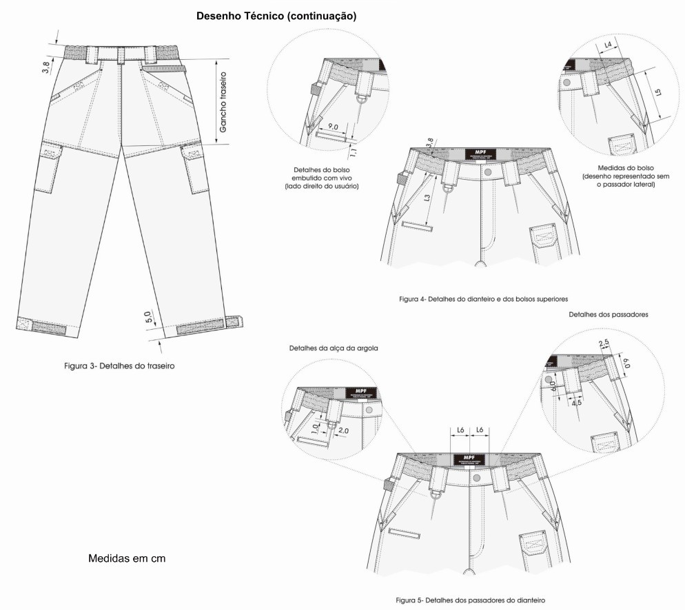
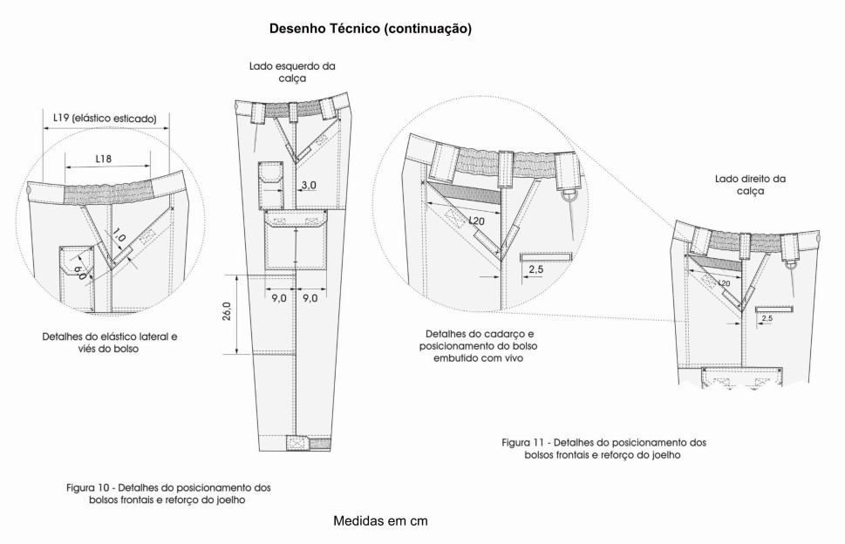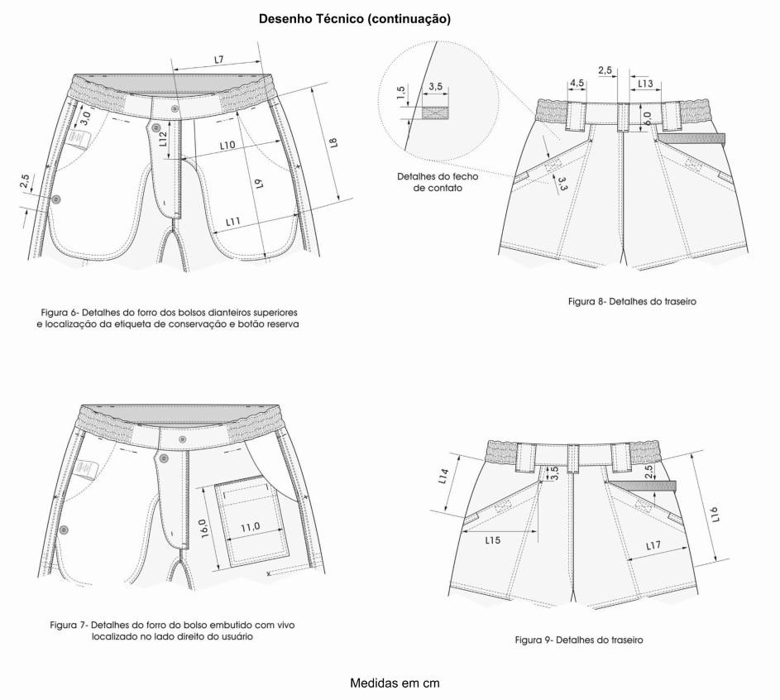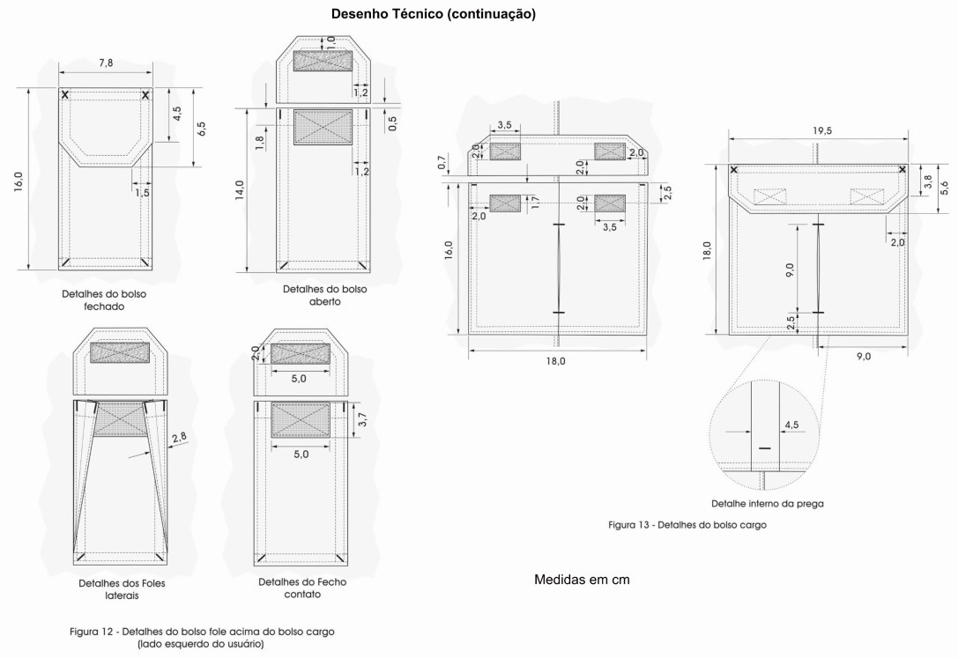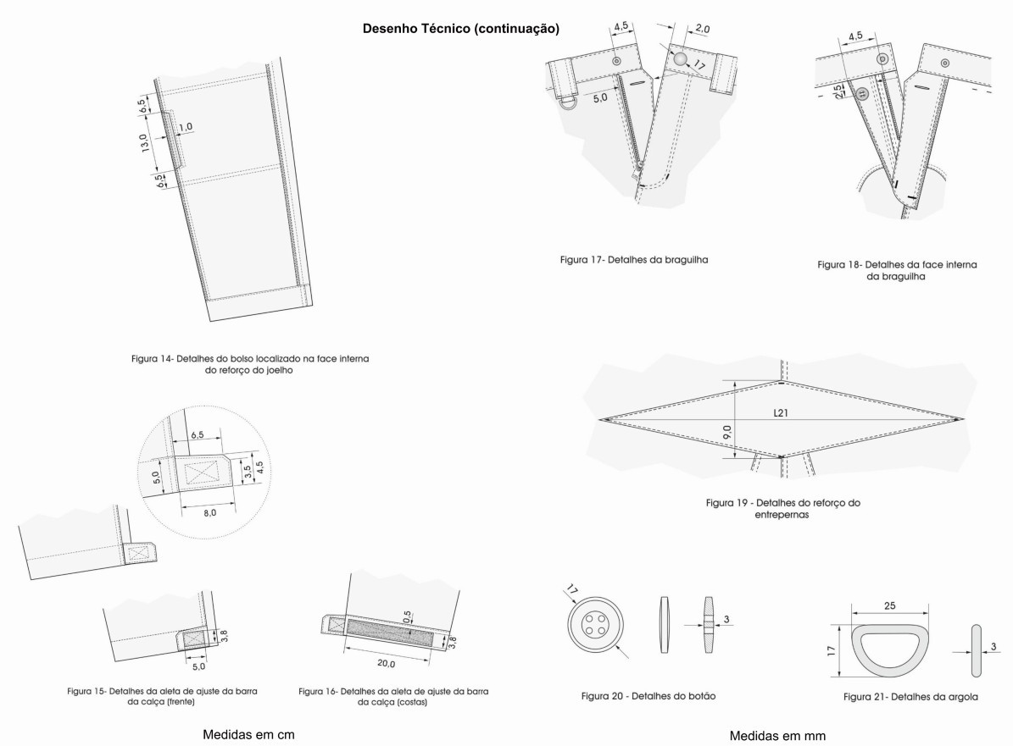

EDITAL DE LICITAÇÃO Nº 06/2023
MODALIDADE – PREGÃO ELETRÔNICO
SEI 19.00.6180.0004277/2022-94
UASG – 590001

ANEXO II

PLANILHA DE COMPOSIÇÃO DE PREÇOS:
AO CONSELHO NACIONAL do MINISTÉRIO PÚBLICO
Dados da Empresa
Razão Social:
CNPJ:
Endereço Eletrônico (e-mail):
Tel/Fax:
Endereço:
Nome:
Cargo:
Validade da proposta: (mínimo 60 dias)

Lote 1
Item | Descrição | QTD | Unidade | Preço unitário | Preço total
01 | Terno completo (Paletó e Calça Social) | 10 | UN
02 | Camisa masculina | 25 | UN
03 | Gravata | 10 | UN
04 | Calçado masculino | 10 | PAR
05 | Meia | 25 | PAR
06 | Cinto | 10 | PAR
VALOR TOTAL LOTE 1

Lote 2
Item | Descrição | QTD | Unidade | Preço unitário | Preço total
07 | Calça Tática | 10 | UN
08 | Cinto Tático | 5 | UN
09 | Calçado Tático | 5 | PAR
VALOR TOTAL LOTE 2
VALOR GLOBAL DA CONTRATAÇÃO

Obs 1. - Nos preços acima propostos estão inclusas todas as despesas e custos diretos e indiretos, como impostos, taxas, fretes, garantias, serviços de instalação, salários, encargos sociais, fiscais e comerciais, bem como quaisquer outros aplicáveis.
Obs. 2 - Declaramos de que a empresa possui todos os requisitos exigidos no edital e no termo de referência para o cumprimento do objeto contratual.
_____________________________________________________________________
PROPONENTE/CNPJ

EDITAL DE LICITAÇÃO Nº 06/2023
MODALIDADE – PREGÃO ELETRÔNICO
SEI 19.00.6180.0004277/2022-94
UASG – 590001

ANEXO III

DECLARAÇÃO DE REGULARIDADE
(RESOLUÇÕES CNMP nºs 37/2009 e 172/2017)

(Nome/razão social) ____________________________________, inscrito no CNPJ nº ___________, por intermédio de seu representante legal o(a) Sr. (a) _____________________ DECLARO, nos termos da Resolução nº 37/2009, do Conselho Nacional do Ministério Público, para fins de contratação de prestação de serviços junto ao Conselho Nacional do Ministério Público - CNMP, que:

( ) os sócios desta empresa não são cônjuges, companheiros(as) ou parentes em linha reta, colateral ou por afinidade, até o terceiro grau, inclusive, dos membros ocupantes de cargos de direção ou no exercício de funções administrativas, assim como de servidores ocupantes de cargos de direção, chefia e assessoramento vinculados direta ou indiretamente às unidades situadas na linha hierárquica da área encarregada da licitação.

( ) os sócios desta empresa são cônjuges, companheiros(as) ou parentes em linha reta, colateral ou por afinidade, até o terceiro grau, inclusive, dos membros ocupantes de cargos de direção ou no exercício de funções administrativas, assim como de servidores ocupantes de cargos de direção, chefia e assessoramento vinculados direta ou indiretamente às unidades situadas na linha hierárquica da área encarregada da licitação.

Nome do membro: _____________________________________
Cargo: _______________________________________________
Órgão de Lotação: ______________________________________
Grau de Parentesco: ____________________________________
Por ser verdade, firmo a presente, sob as penas da lei.

Brasília, ______ de _______________ de 2023.
__________________________________________________
(Assinatura Representante Legal da Empresa)

